**TRƯỜNG ĐẠI HỌC SƯ PHẠM KỸ THUẬT TP.HỒ CHÍ MINH**

**HCMC UNIVERSITY OF TECHNOLOGY AND EDUCATION**

**ĐỒ ÁN CUỐI KÌ**

**Môn học: LẬP TRÌNH TRÊN WINDOWS**



**XÂY DỰNG ỨNG DỤNG QUẢN LÝ TRUNG TÂM TIẾNG ANH**

GVHD: ThS. Nguyễn Thùy An

Mã học phần: WIPR230579_22_2_06CLC

Danh sách thành viên(Nhóm 5)

- Mai Anh Khoa - 2111836

- Nguyễn Hữu Công - 21110144

- Trần Khải Hoàn - 21110827

- Hành Phúc Công - 21110817

Phụ lục

**I/ Phân chia công việc.** 3

**1/ Công việc của các thành viên** 3

**2/ Mức độ đóng góp cho bài cuối kỳ** 3

**II/ Chụp lại tất cả màn hình của chương trình.** 3

**III/ Các user dùng để đăng nhập** 38

**IV/ Tóm tắt quá trình làm đồ án.** 38

**1) Quá trình.** 38

**2) Các công nghệ sử dụng trong đồ án** 39

**3) Những sai lầm, những điều làm được.** 39

# **I/ Phân chia công việc.**

## **1/ Công việc của các thành viên**

- Mai Anh Khoa: Thiết kế phần BACKEND, FRONTEND

- Nguyễn Hữu Công: Thiết kế phần BACKEND, FRONTEND

- Hành Phúc Công: thiết kế cơ sở dữ liệu

-Trần Khải Hoàn: hỗ trợ thiết kế cơ sử dữ liệu, làm báo cáo

## **2/ Mức độ đóng góp cho bài cuối kỳ**

* Mai Anh Khoa: đóng góp 30%
* Nguyễn Hữu Công: đóng góp 30%
* Hành Phúc Công: Đóng góp 25%
* Trần Khải Hoàn: Đóng góp 15%

**II/ Chụp lại tất cả màn hình của chương trình.**

1. **Màn hình đăng nhập.**

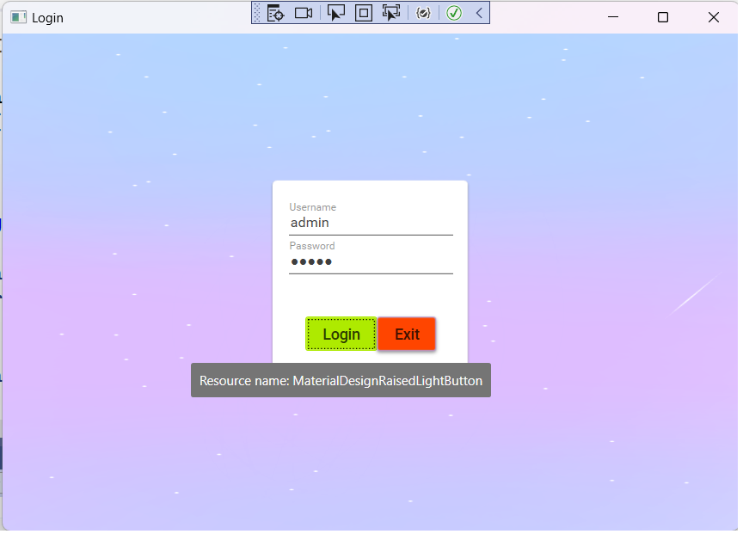

1. **Giao diện của người quản lý.**

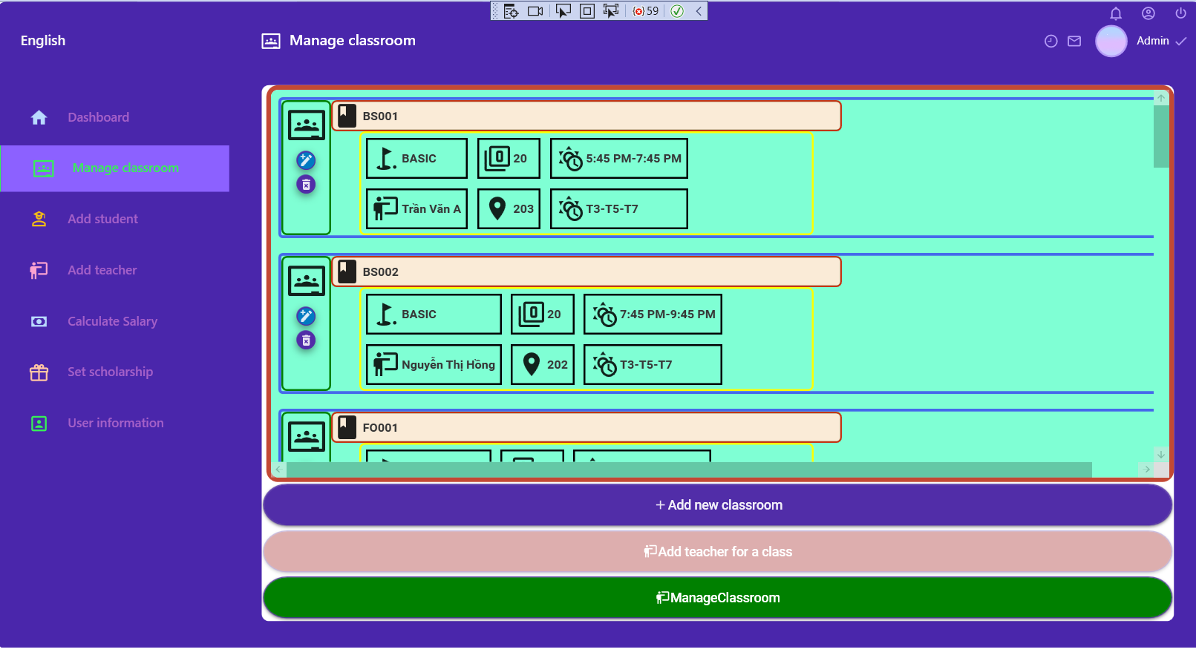

1. **Giao diện quản lý lớp học.**

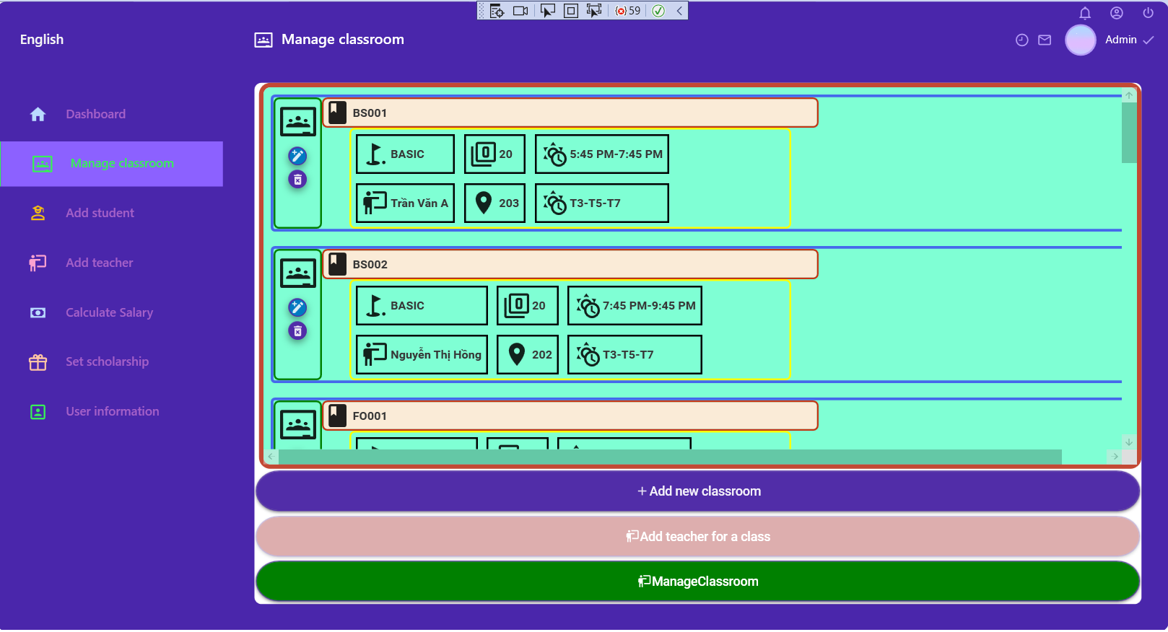

1. **Màn hình thêm lớp học mới.**

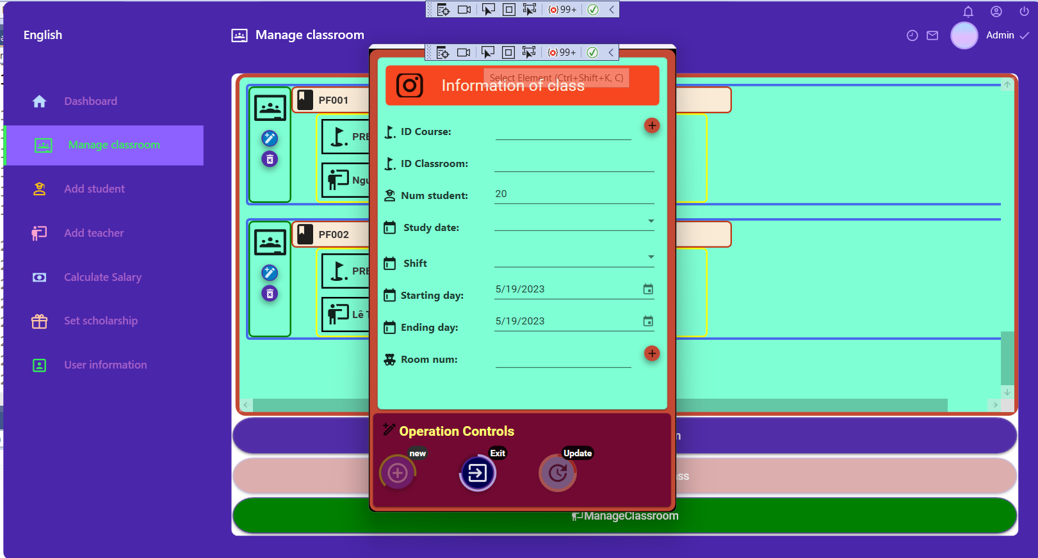

1. **Màn hình chọn khóa học.**

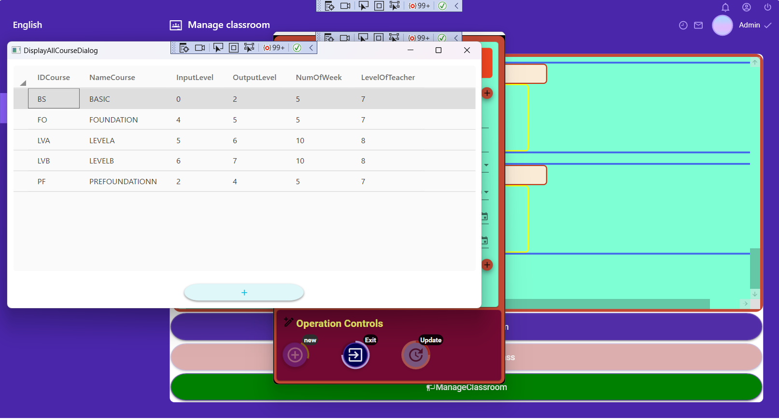

1. **Màn hình chọn phòng học.**

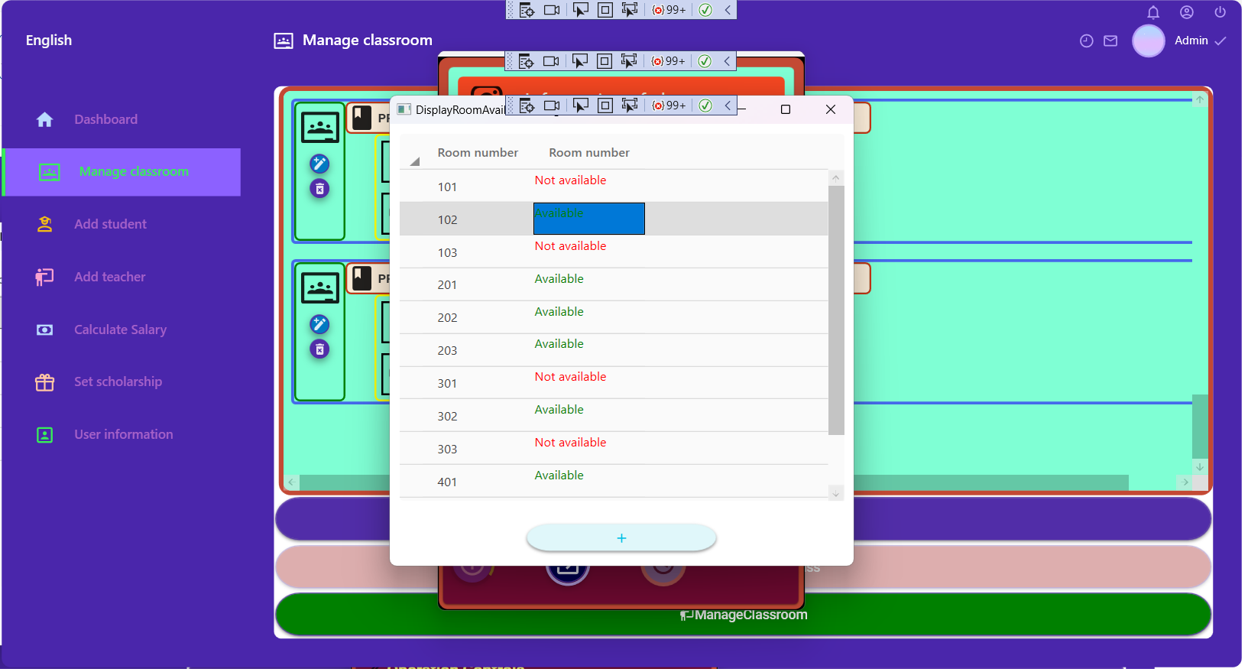

1. **Màn hình thông báo tạo thành công một lớphọc, xin hãy chọn giáo viên cho lớp.**

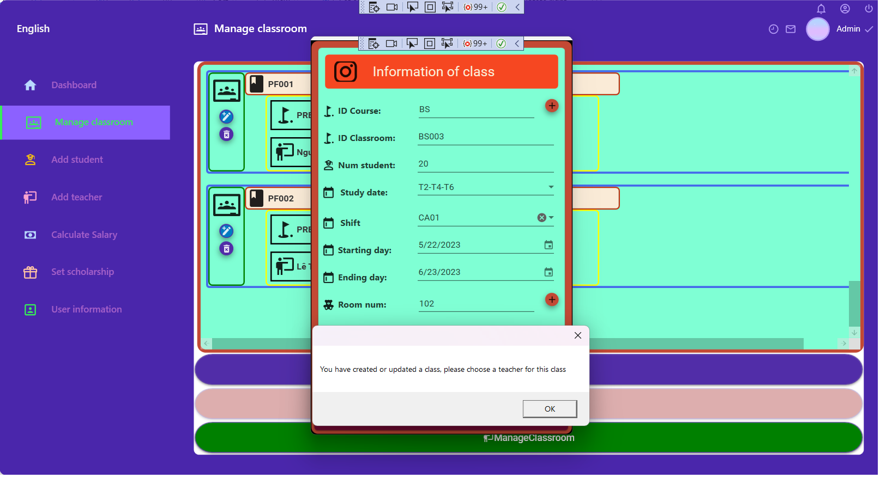

1. **Màn hình chọn giáo viện cho lớp học vừa được đăng ký (chỉ hiện thị những giáo viên có lịch phù hợp).**

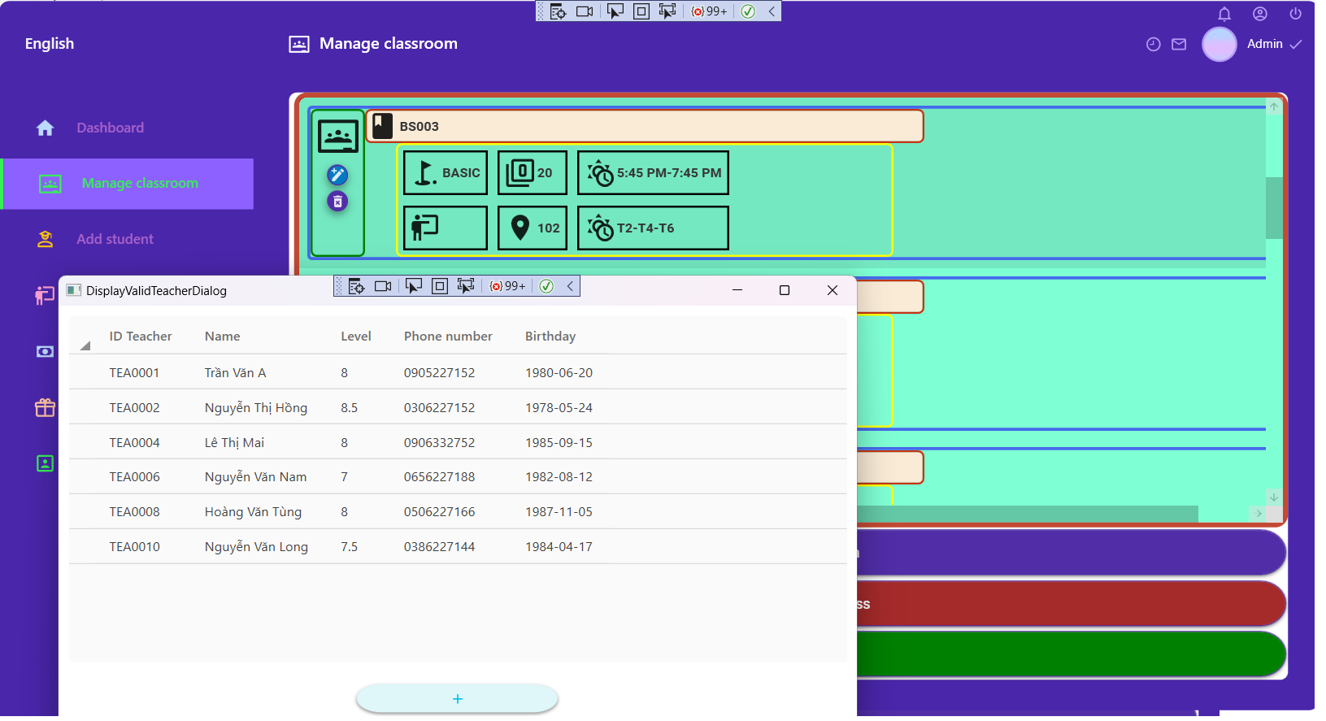

1. **Màn hình thêm giáo viên thành công.**

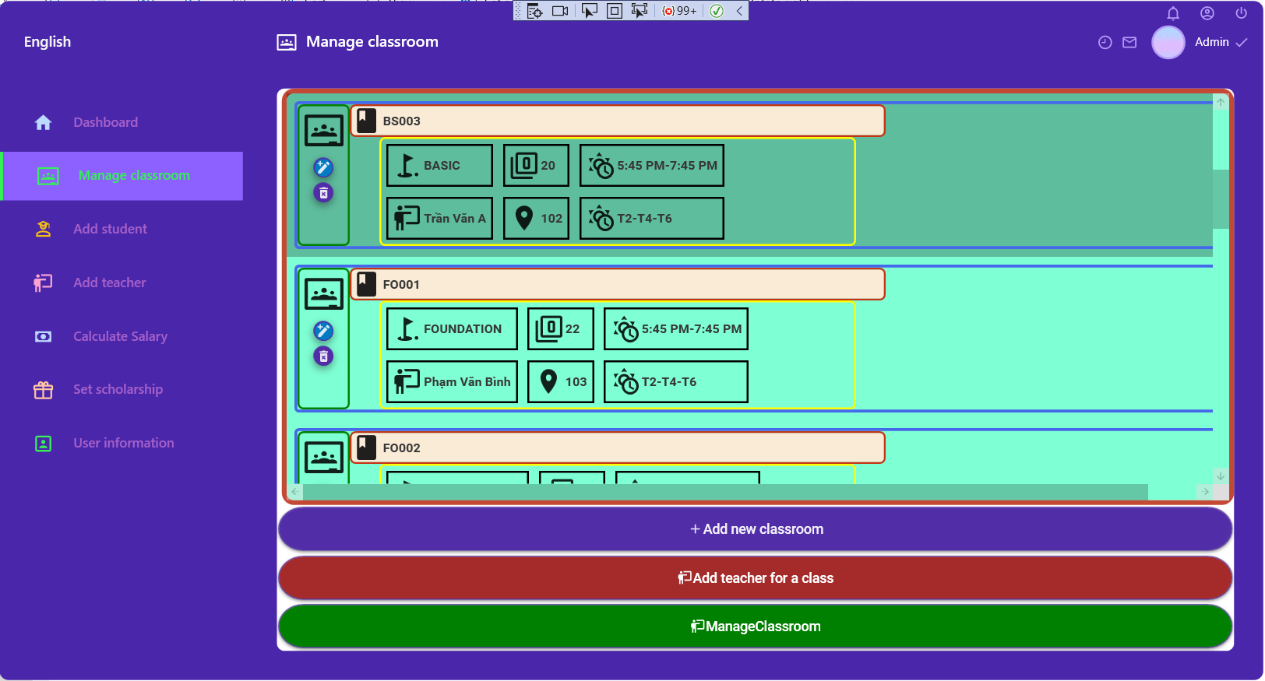

1. **Màn hình xem danh sách của lớp BS001.**

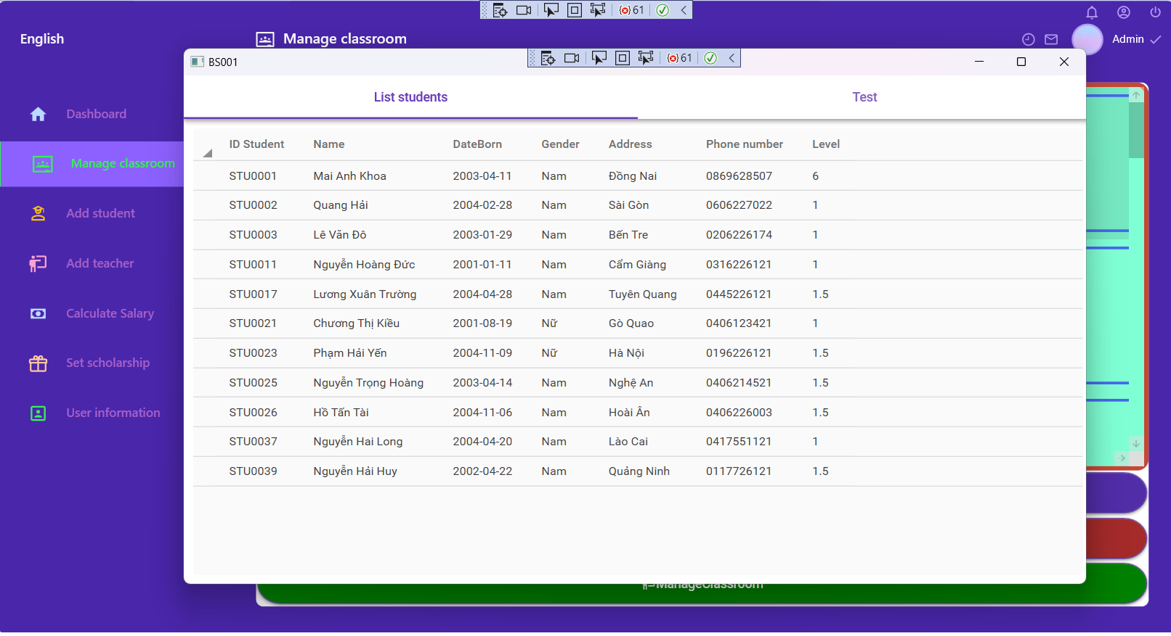

1. **Màn hình quản lý bài kiểm tra của lớp.**

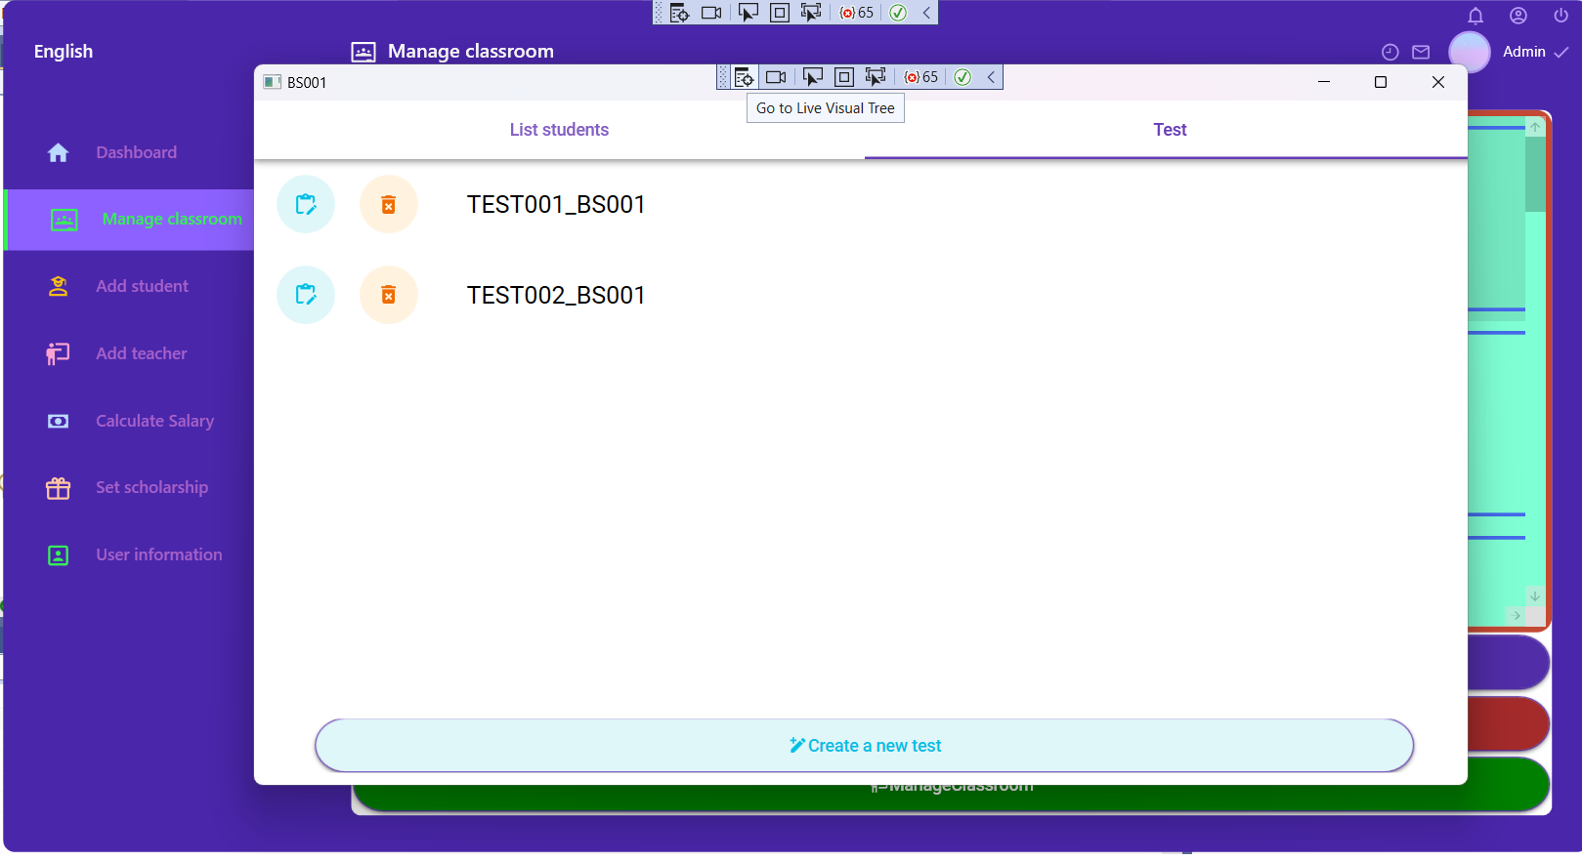

1. **Màn hình đã thêm bài kiểm tra.**

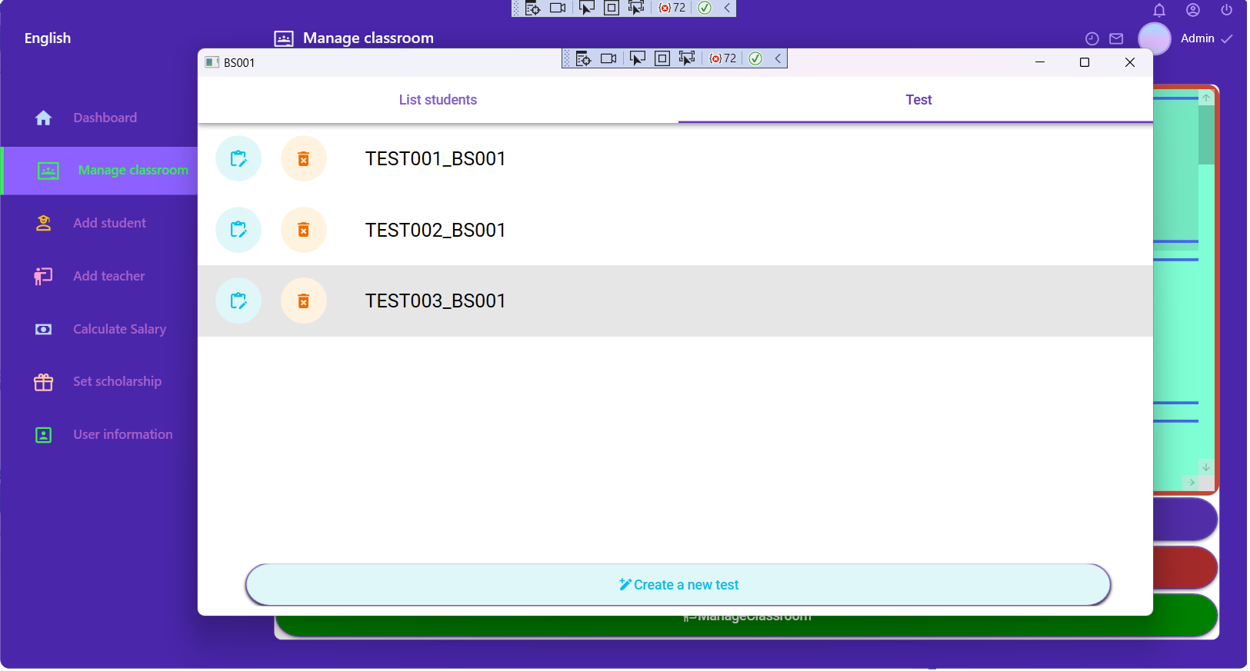

1. **Màn hình xem bảng điểm của một bài kiểm tra, do người dùng hiện tại là quản lý nên ko thể chỉnh sửa bảng điểm.**

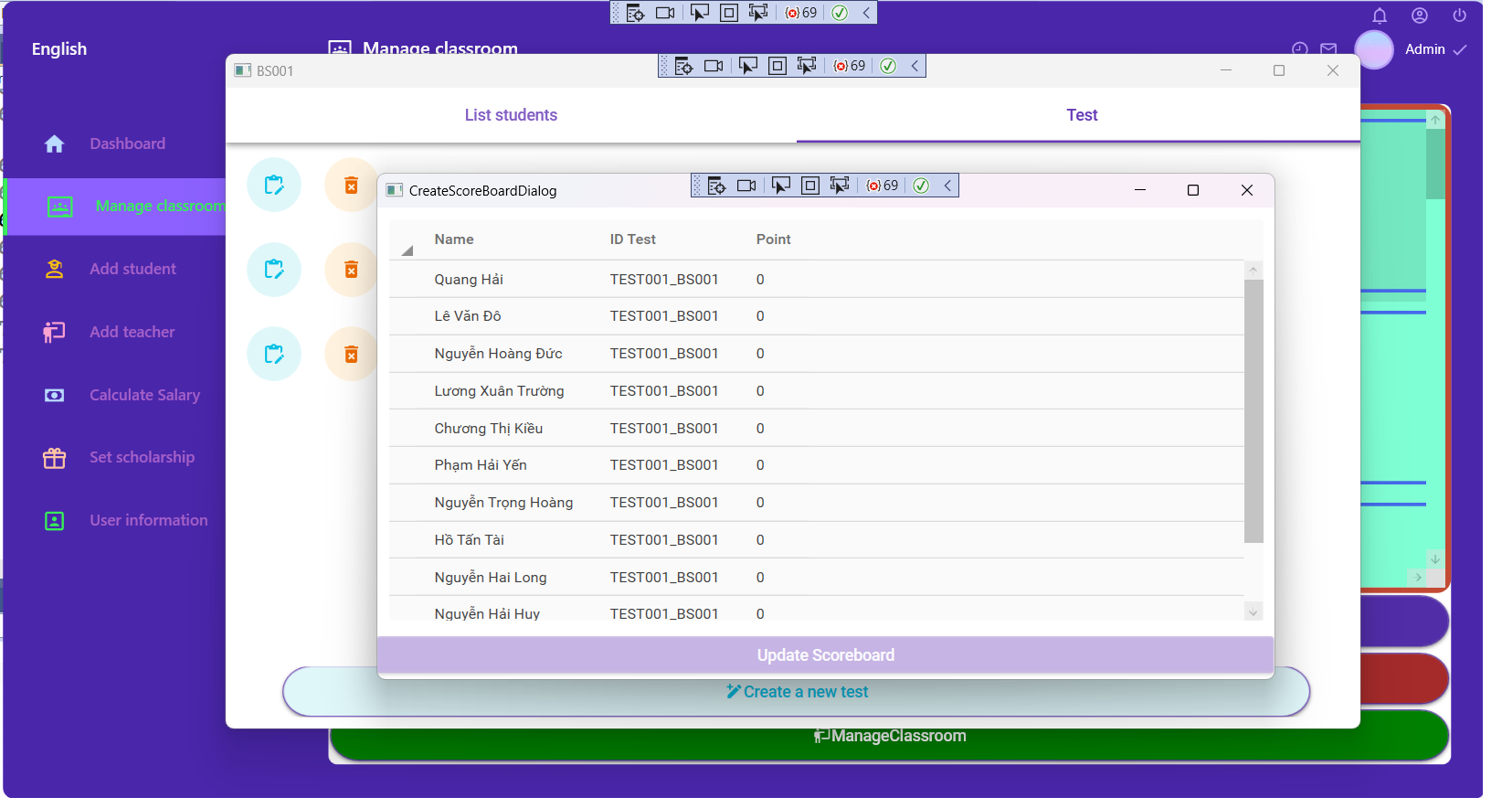

1. **Màn hình chỉnh sửa thông tin của lớp học.**

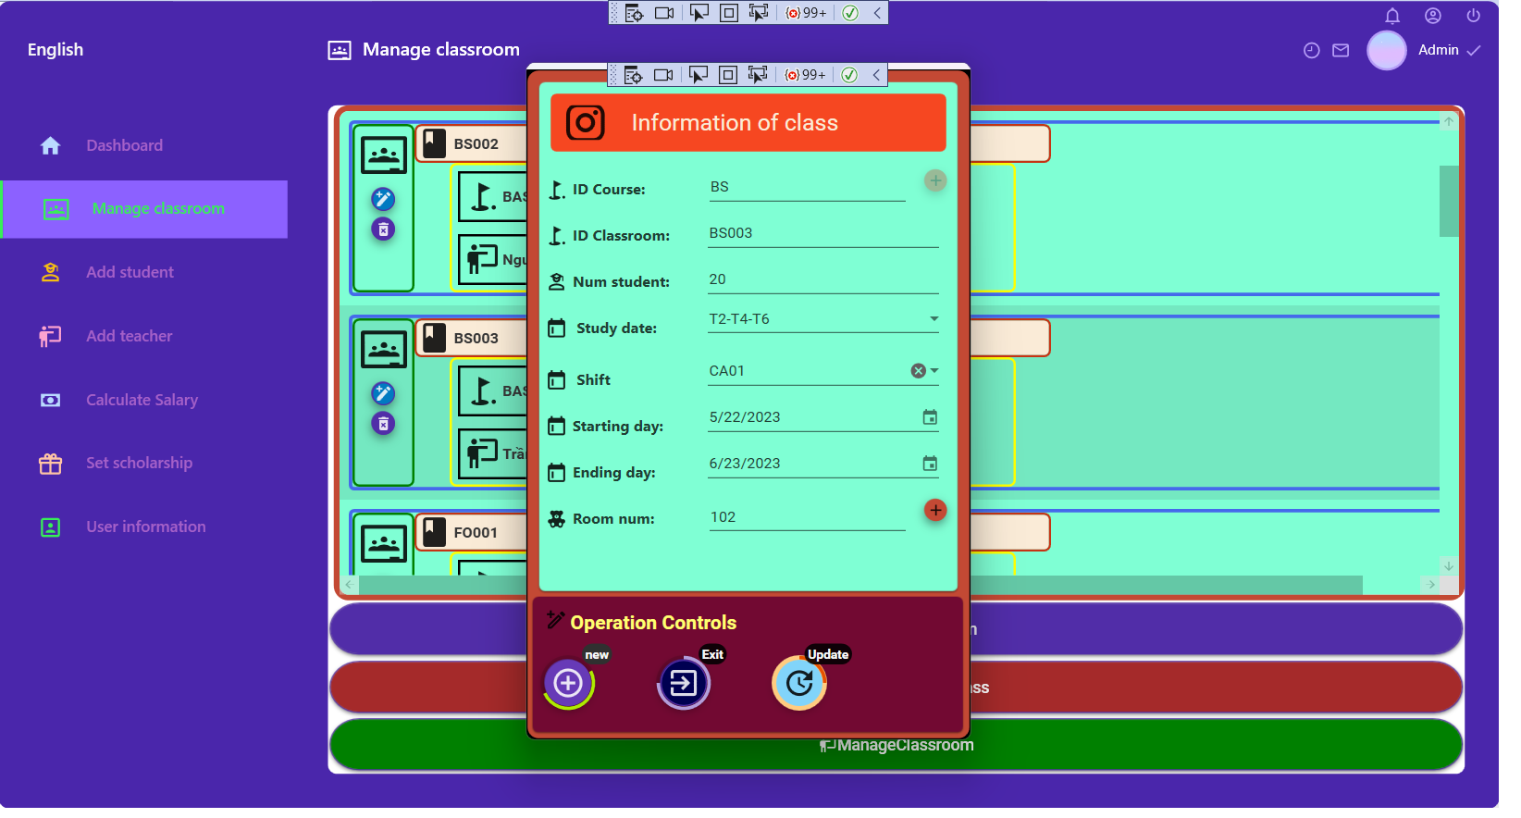

1. **Màn hình thay đổi ca học, ngày bắt đầu, ngày kết thúc và phòng học.**

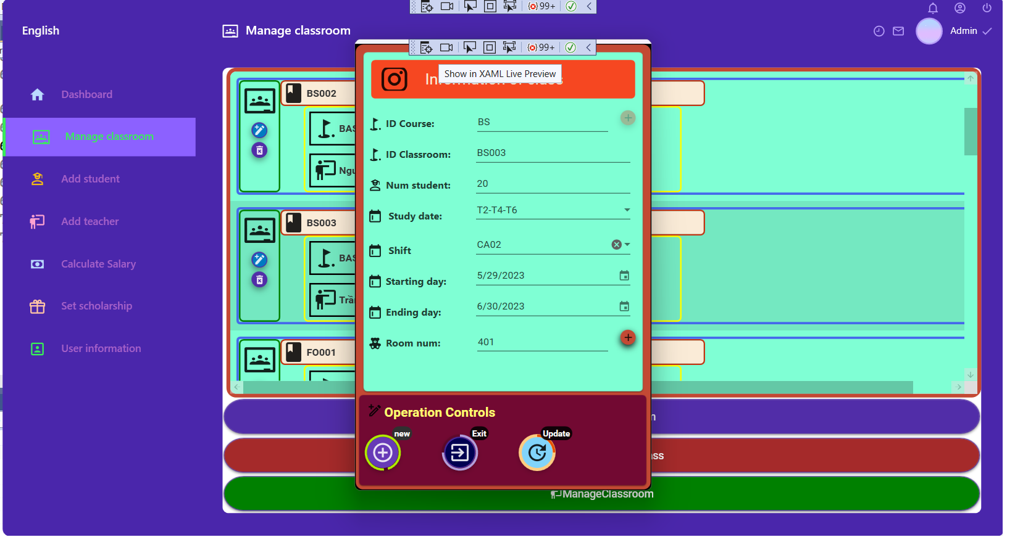

1. **Màn hình sau khi cập nhật, thông tin giáo viên sẽ mất đi, và phải xếp lại giáo viên để đảm bảo giáo viên dạy lớp đó không trùng lịch.**

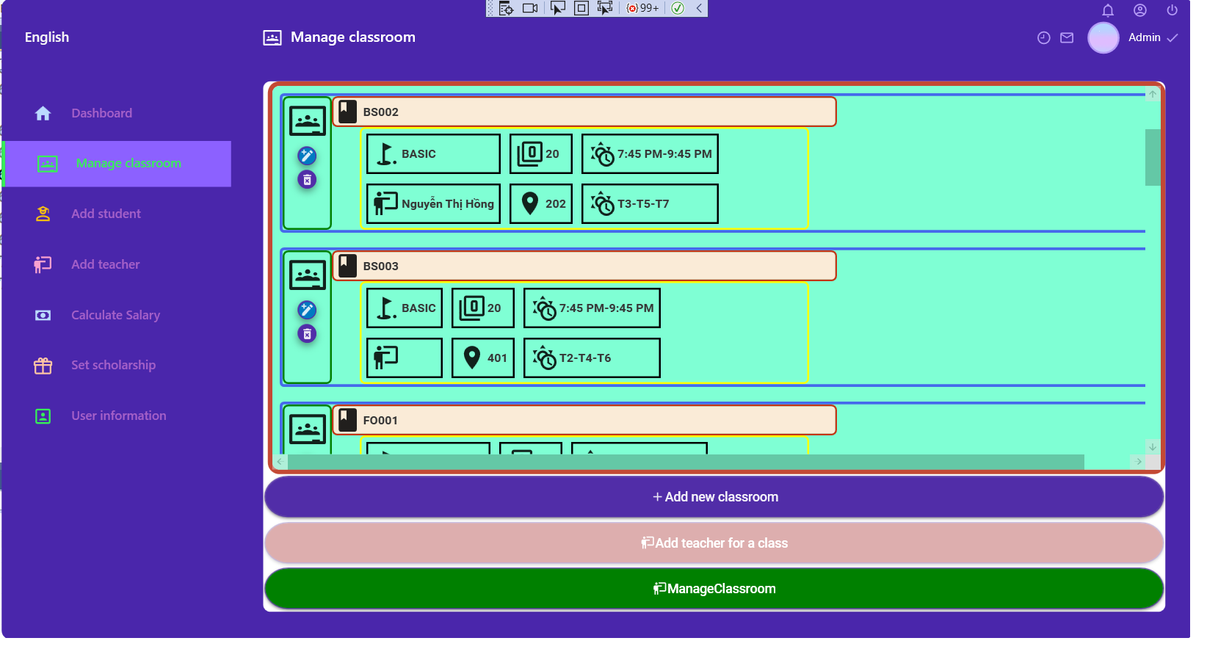

1. **Màn hình thêm lại một giáo viên khác.**

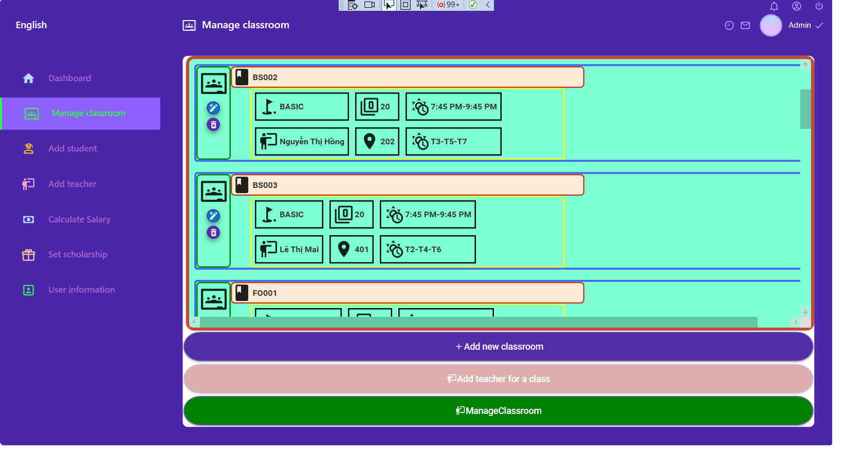

1. **Màn hình xóa một lớp học (xóa lớp BS003).**

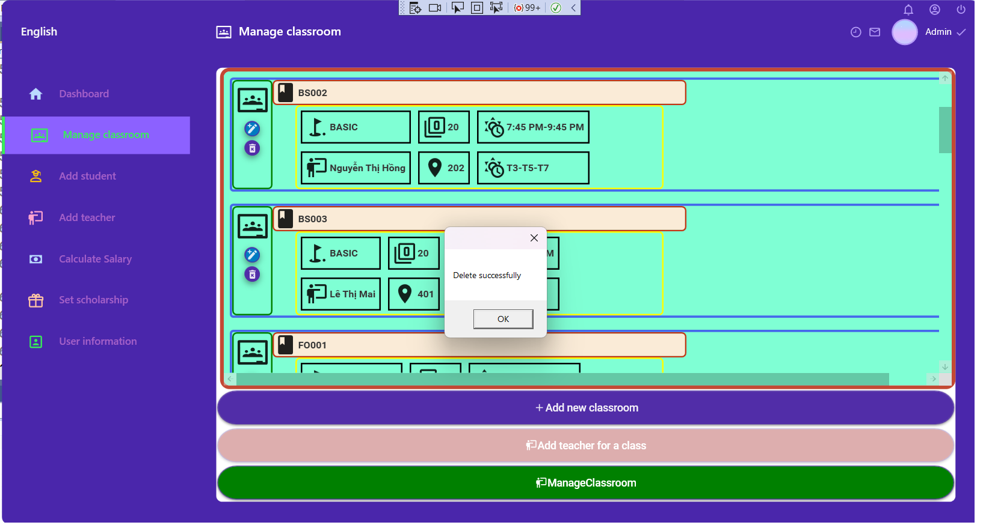

1. **Màn hình xóa thành công.**

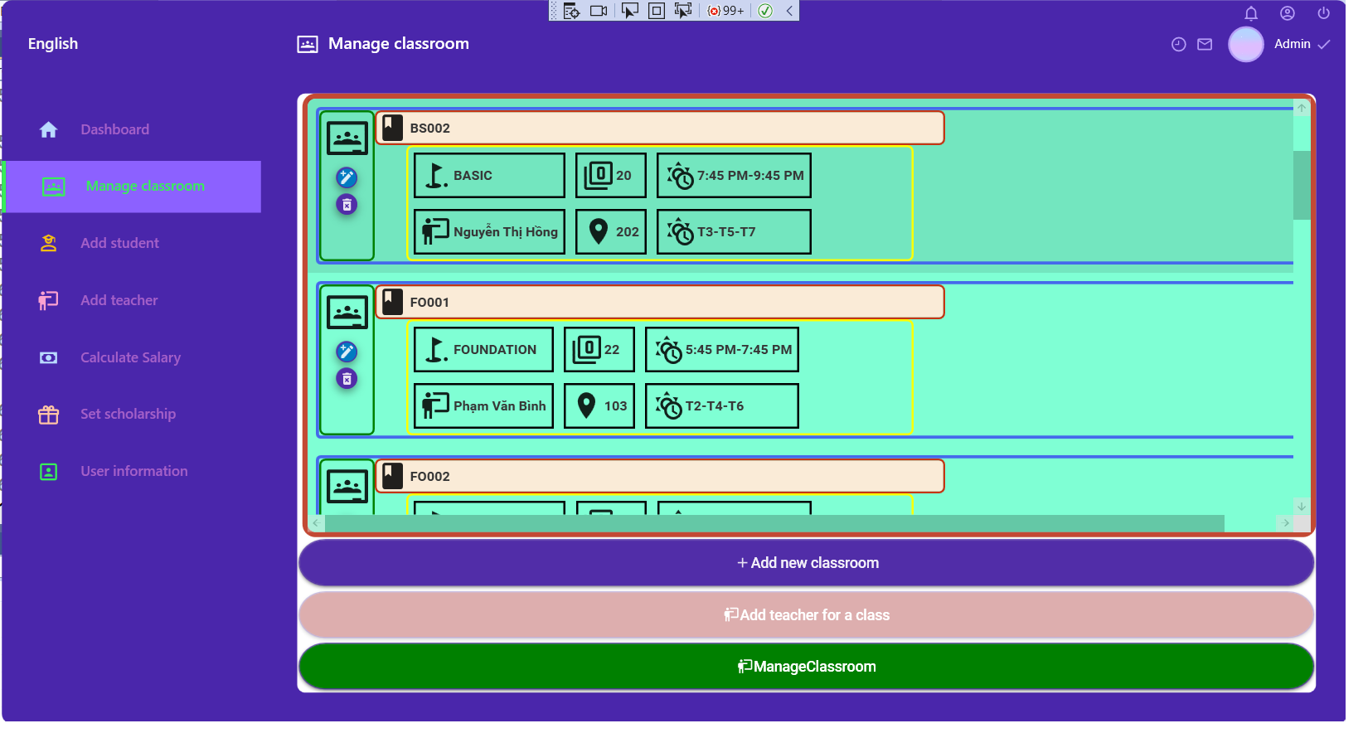

1. **Màn hình danh sách các HOCVIEN(học viên) tại trung tâm.**

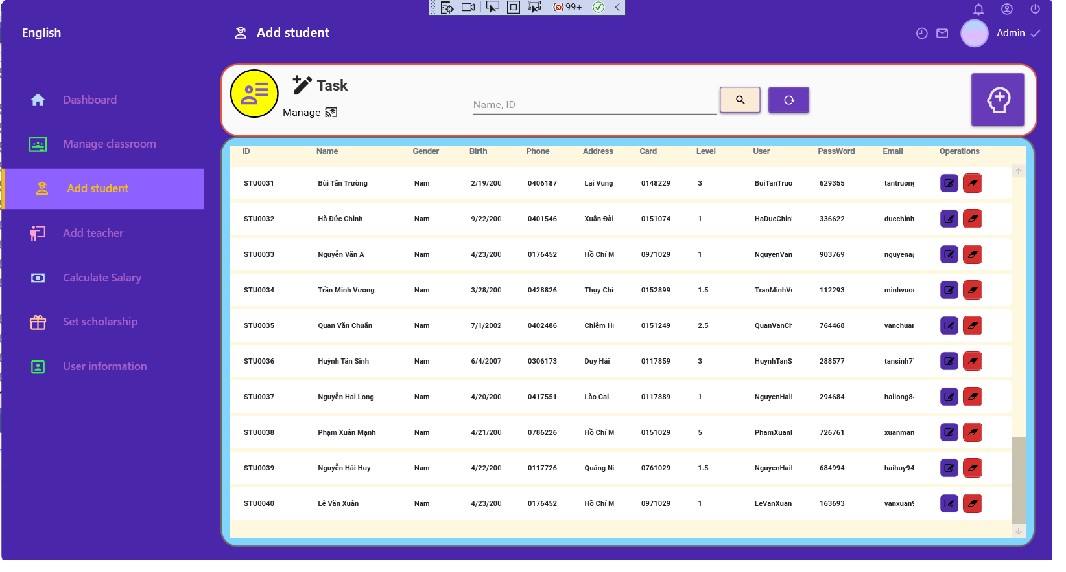

1. **Màn hình tìm theo MAHOCVIEN(Mã học viên).**

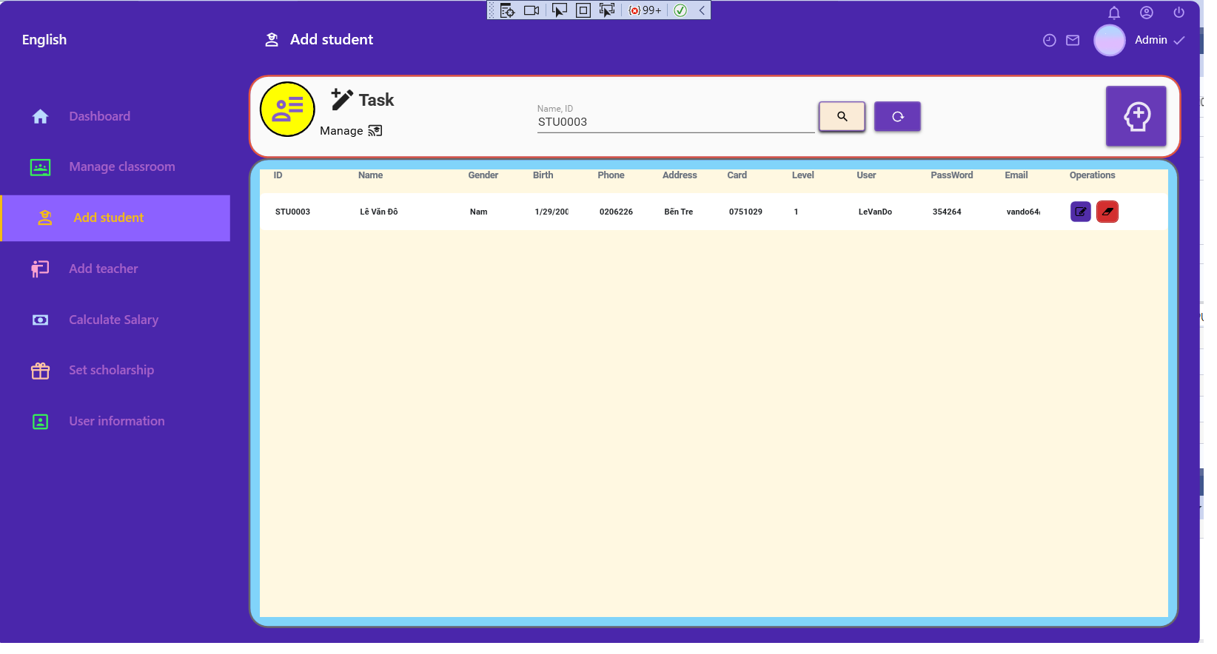

1. **Màn hình tìm học viên theo tên học viên.**

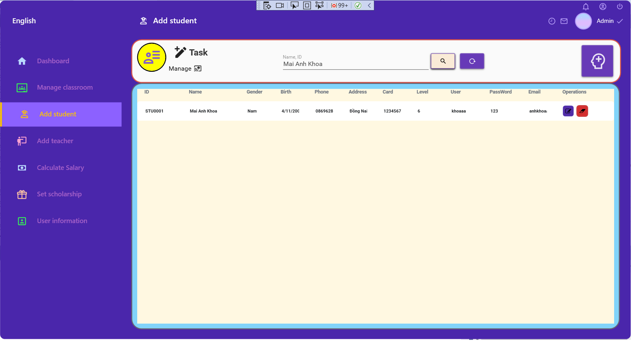

1. **Màn hình thêm một học viên mới (STU0041).**

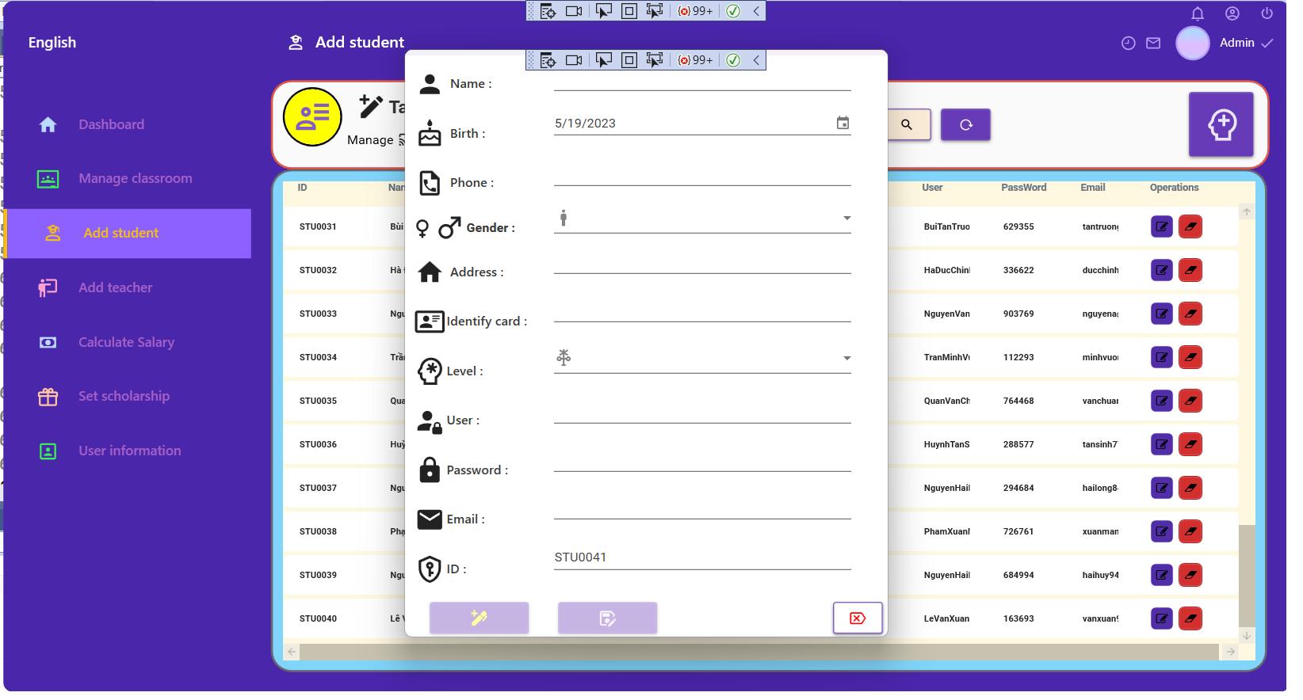

1. **Màn hình nhập thông tin học viên.**

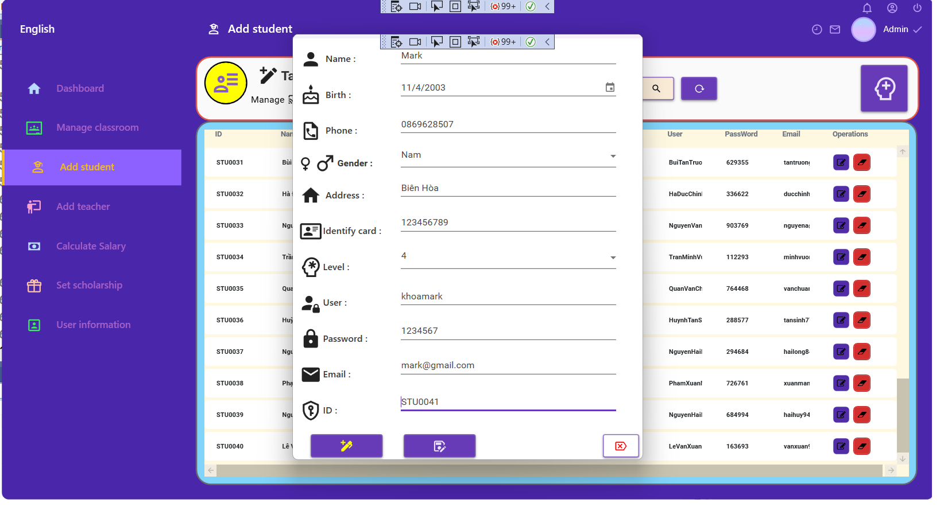

1. **Màn hình thêm học viên mới thành công.**

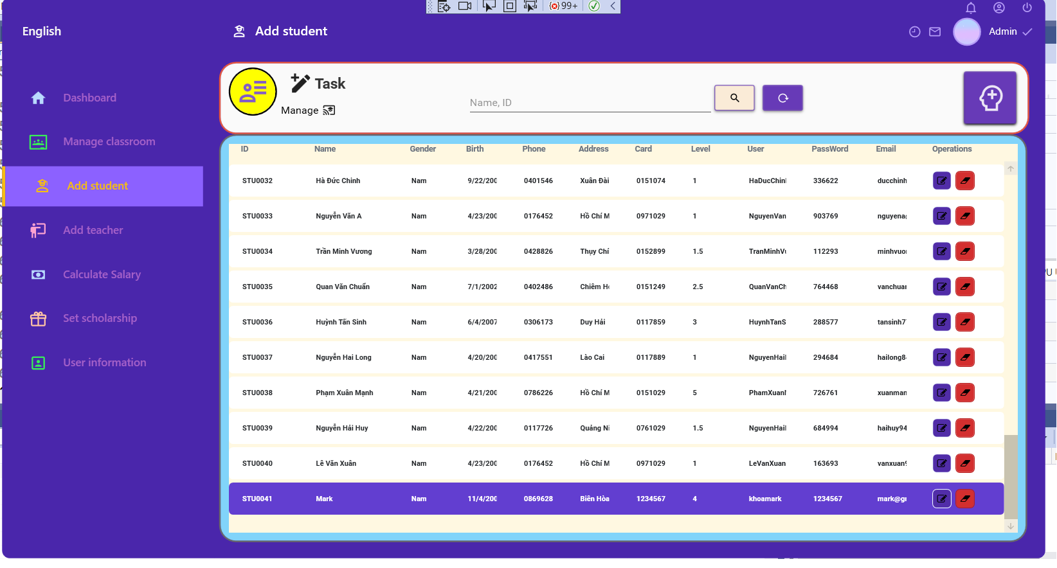

1. **Button màu đỏ có chức năng xóa học viên ra khỏi trung tâm.**

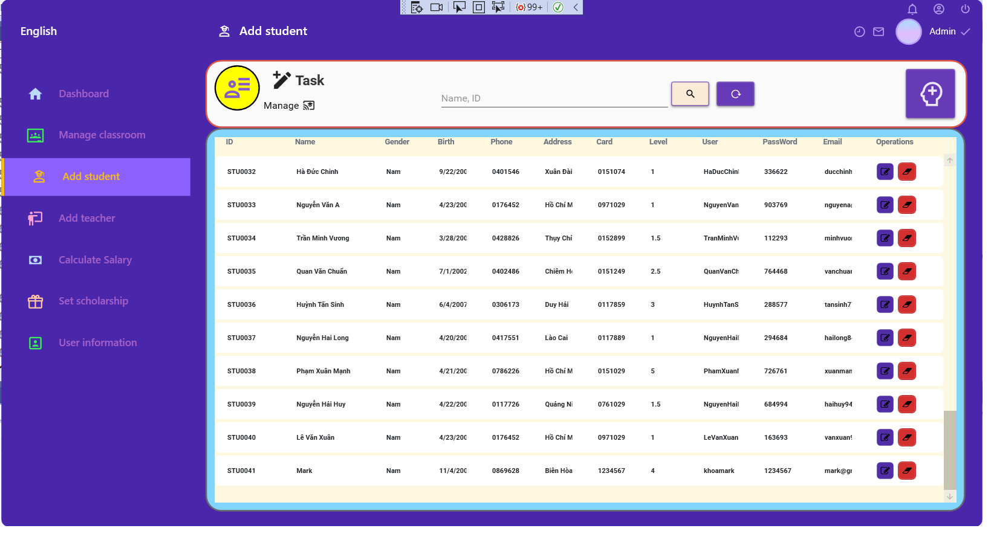

1. **Màn hình xóa thành công.**

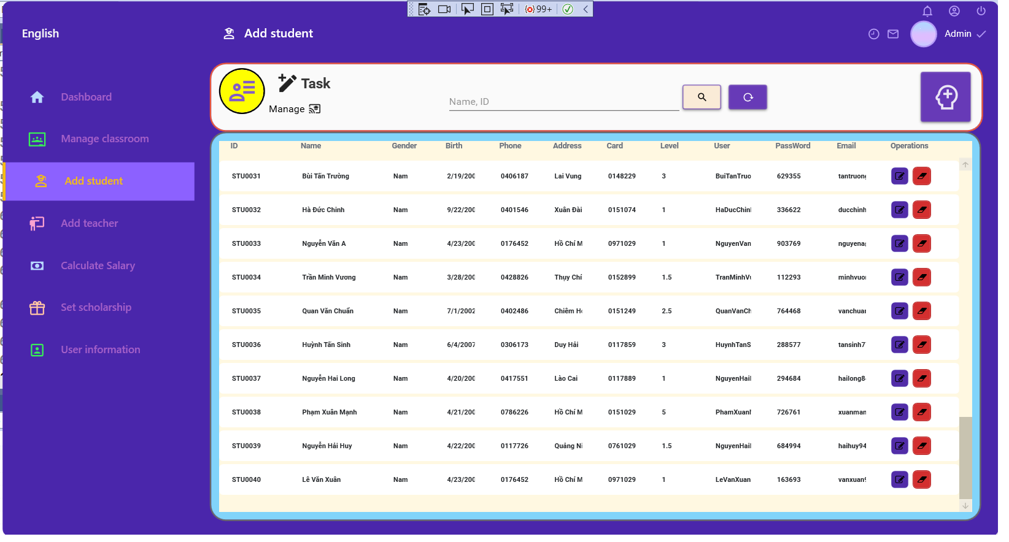

1. **Màn hình hiển thị các GIAOVIEN( giáo viên) của trung tâm.**

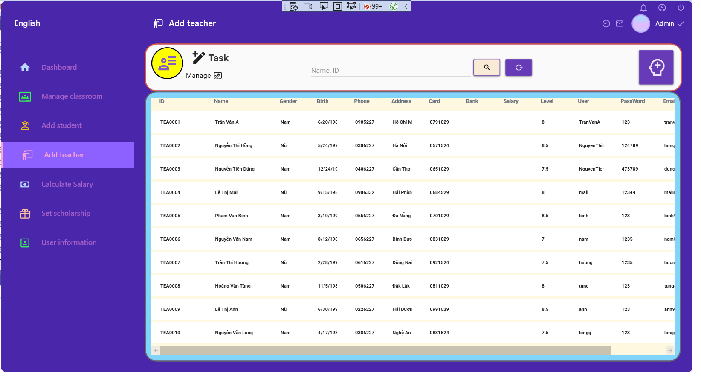

1. **Tìm giáo viên theo theo mã giáo viên.**



1. **Màn hình tìm giáo viên theo tên giáo viên.**

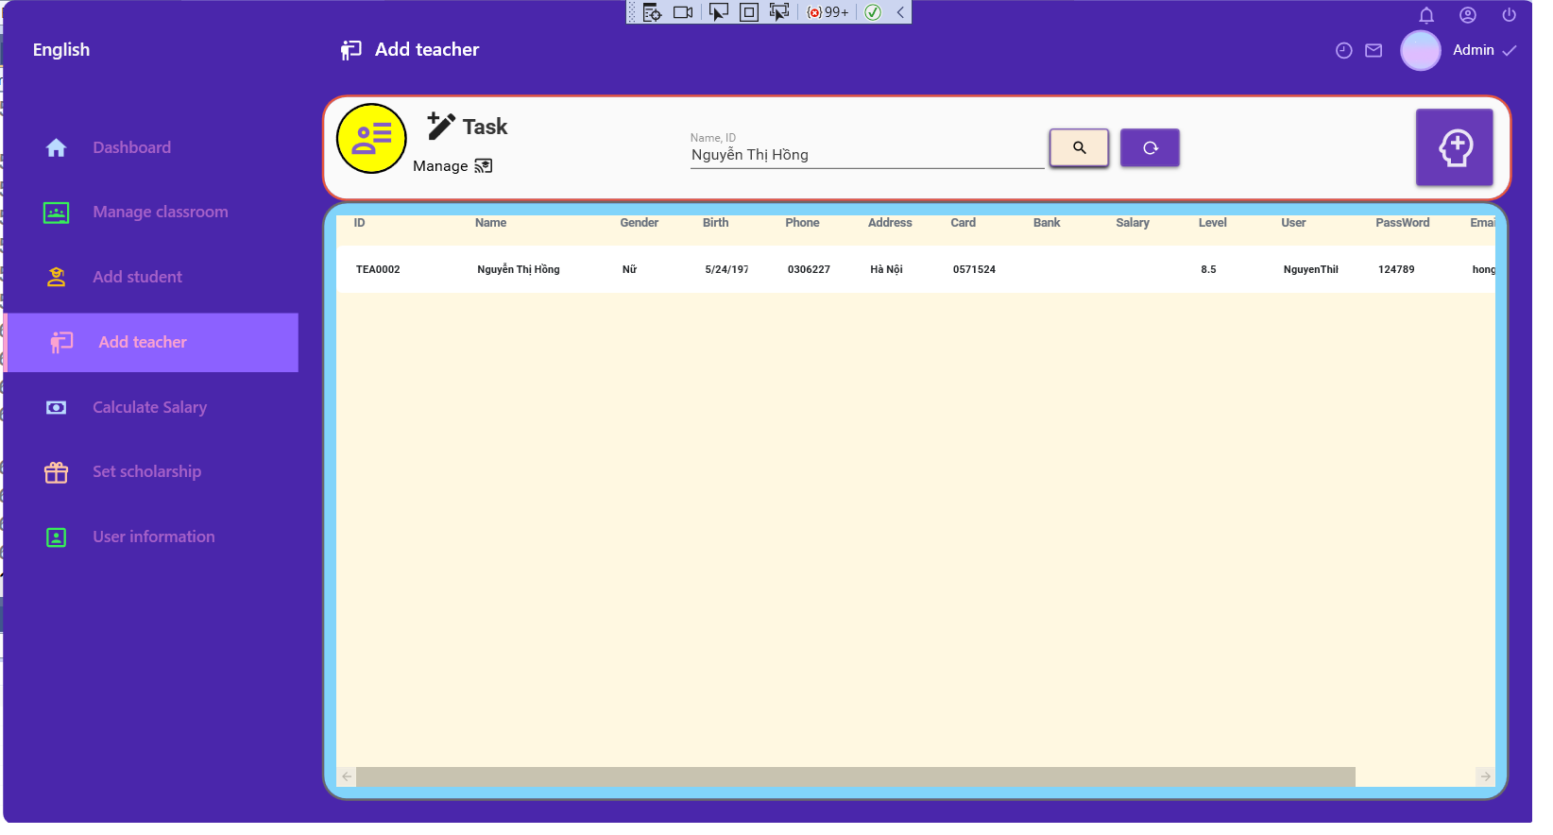

1. **Màn hình thêm một giáo viên mới.**

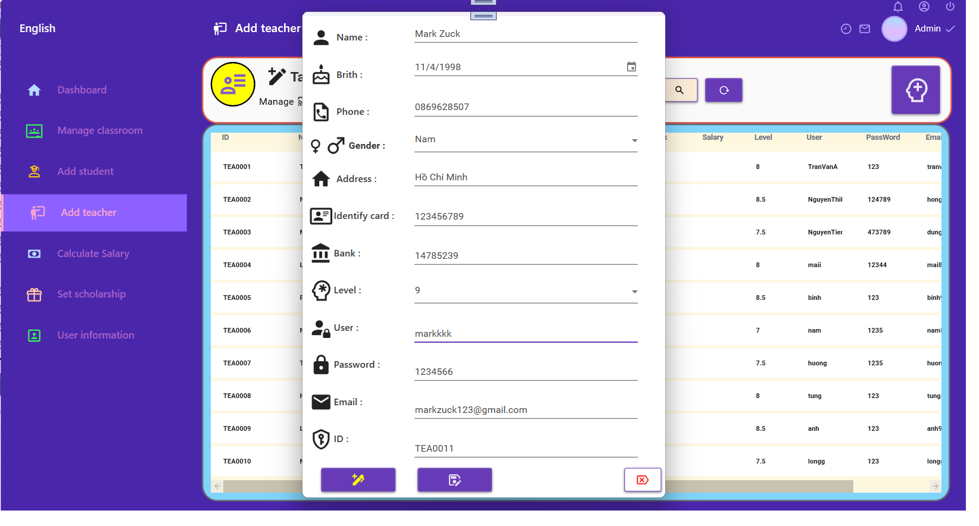

1. **Màn hình thêm giáo viên mới thành công.**

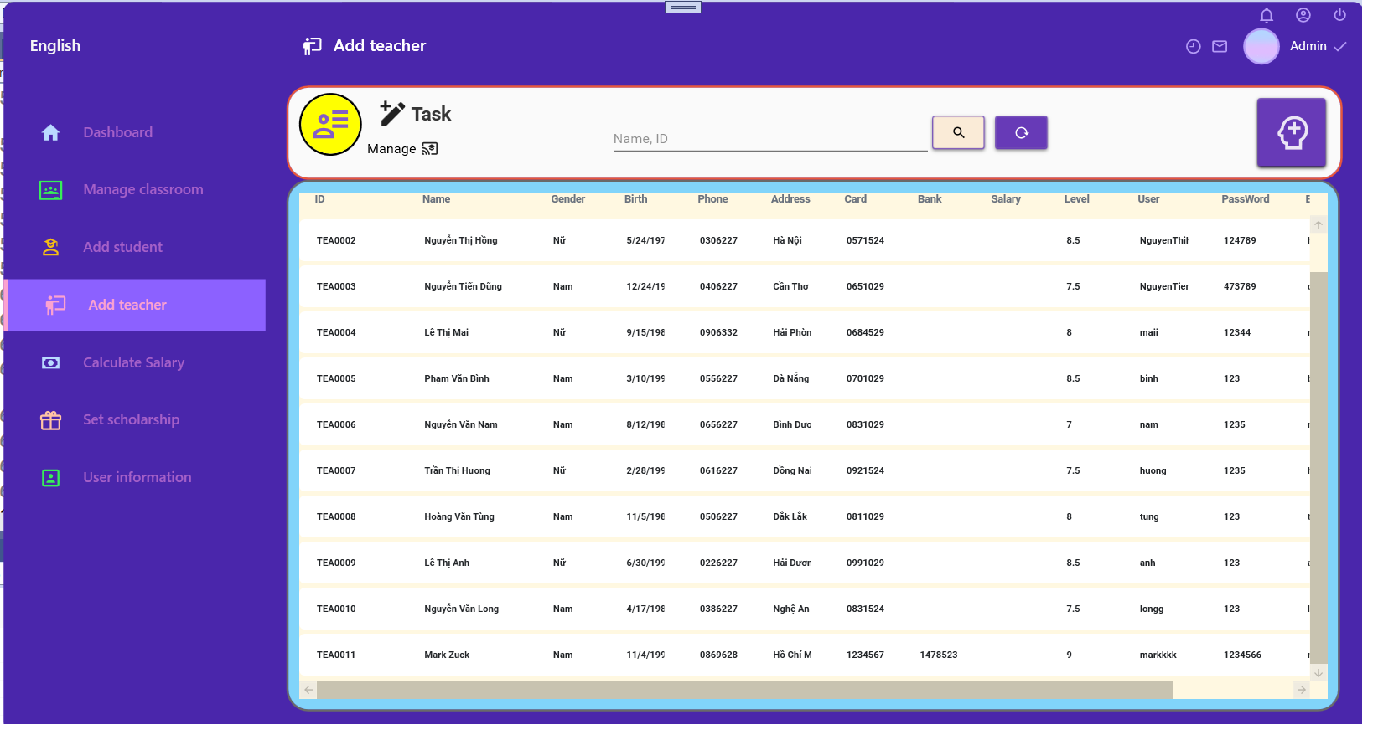

1. **Màn hình xóa giáo viên mới khỏi danh sách.**

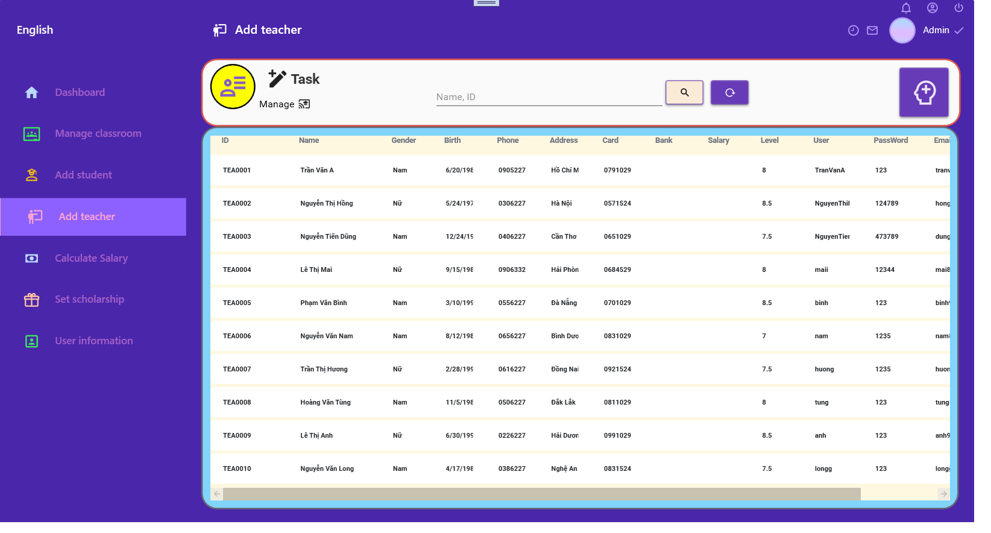

1. **Màn hình hiển thị thông tin cá nhân của người dùng hiện tại.**

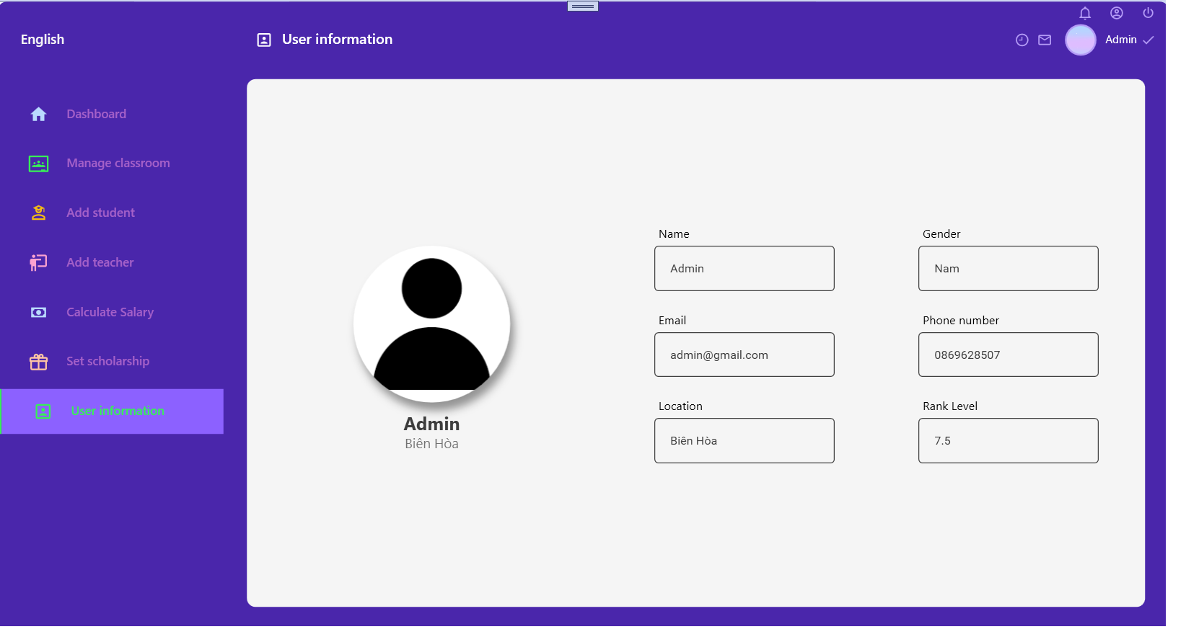

1. **Màn hình khi đăng nhập bằng tài khoản giáo viên.**

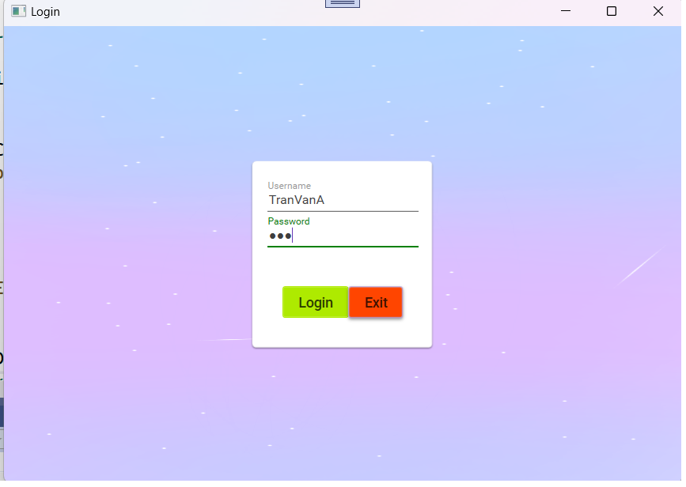

1. **Xem lớp học giáo viên đang phụ trách.**

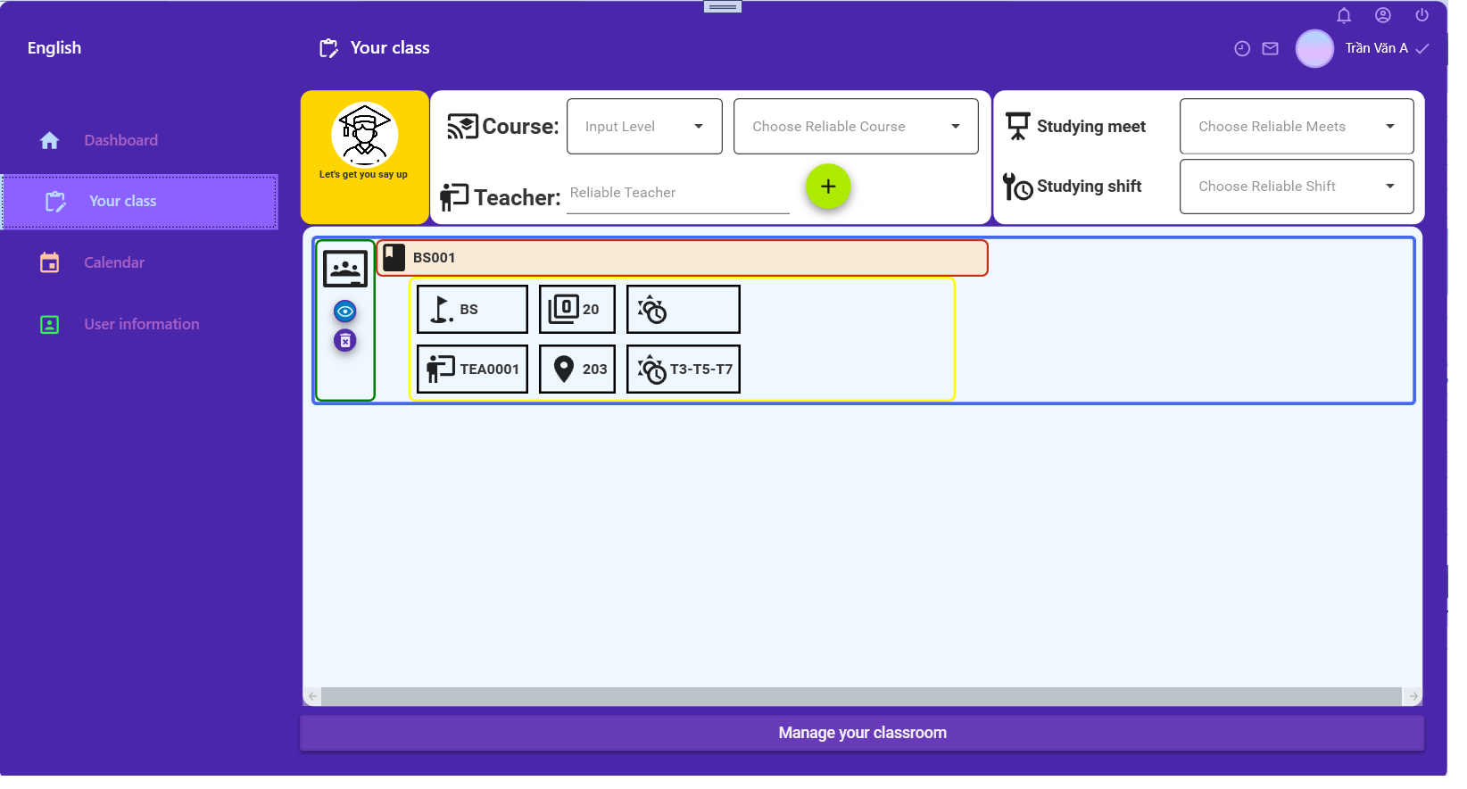

1. **Xem danh sách học viên trong lớp.**

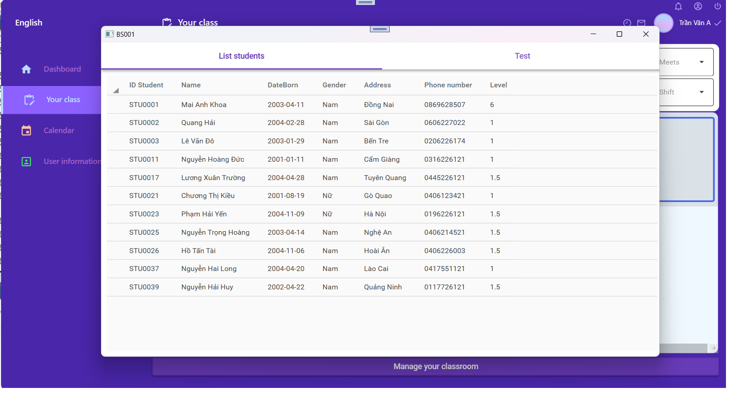

1. **Xem danh sách các bài kiểm tra trong lớp.**

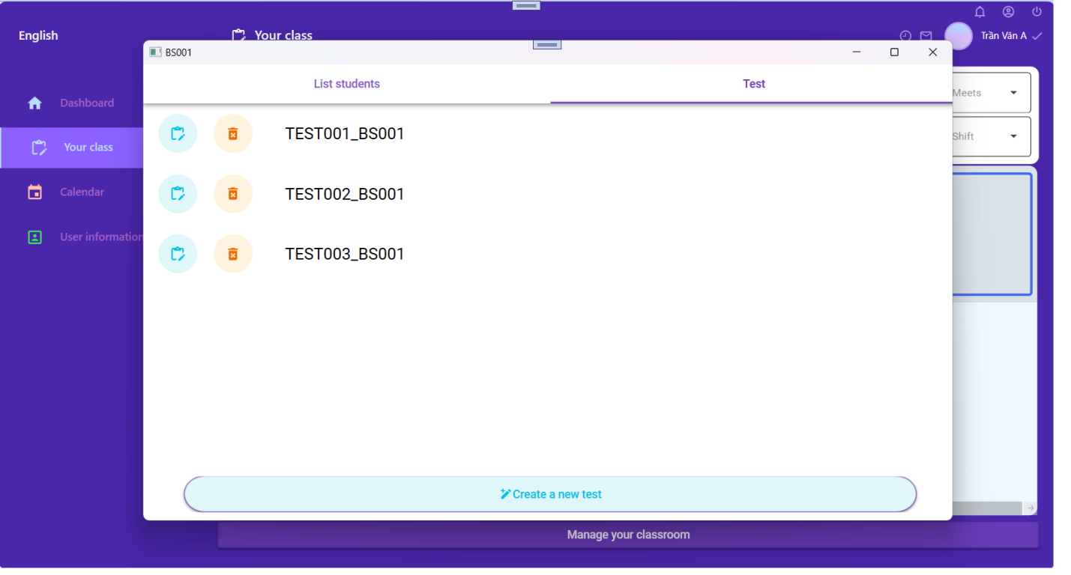

1. **Xem bảng điểm.**

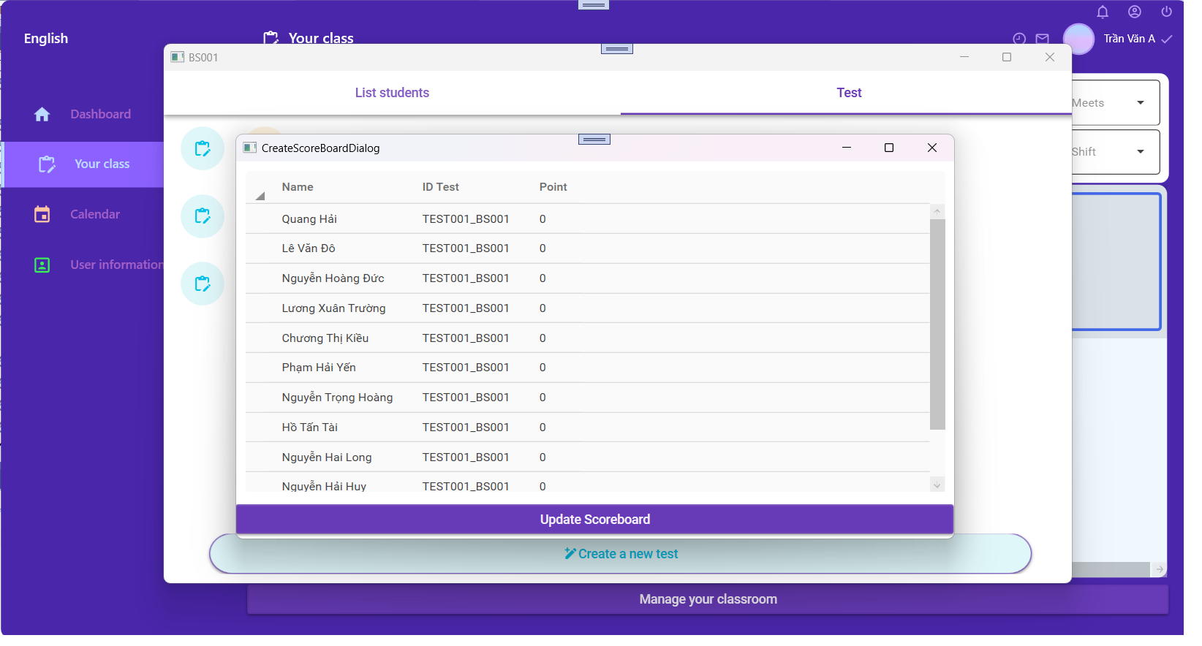

1. **Cập nhật bảng điểm.**

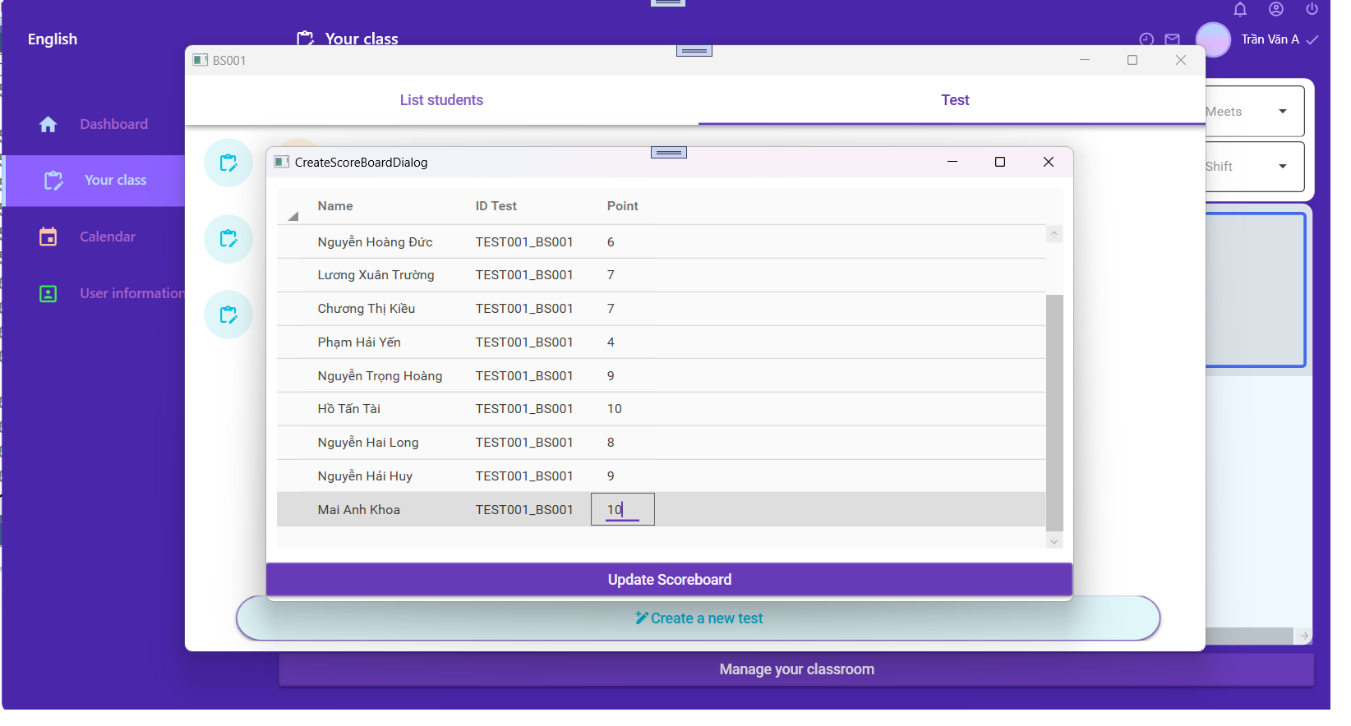

1. **Mở lại bảng điểm đã được cập nhật.**

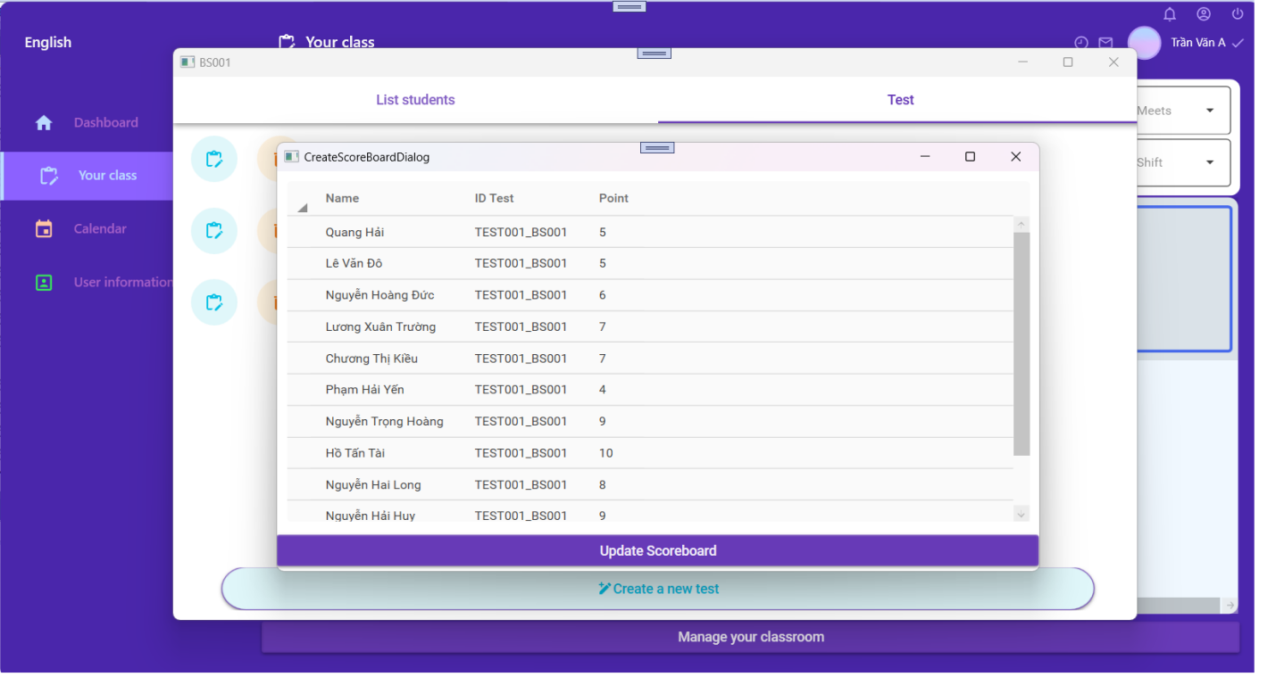

1. **Xóa 1 bài kiểm tra.**

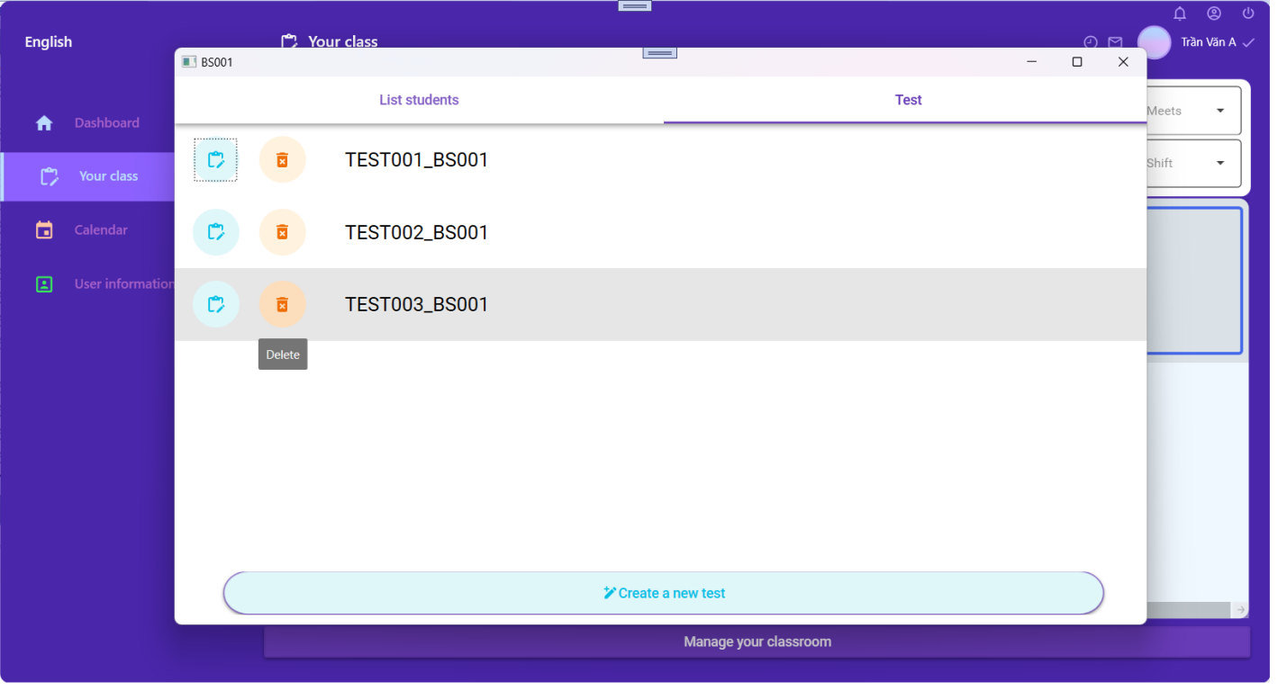

1. **Xóa thành công.**

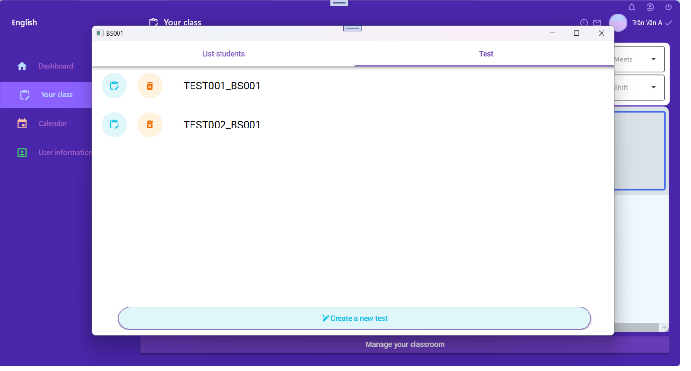

1. **Thêm 1 bài kiểm tra mới.**

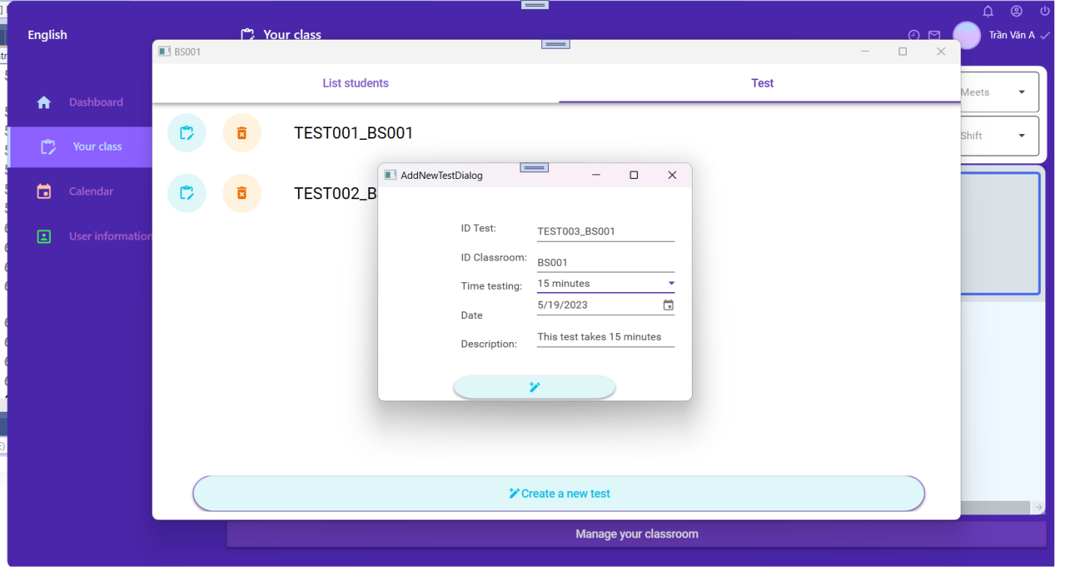

1. **Thêm thành công.**

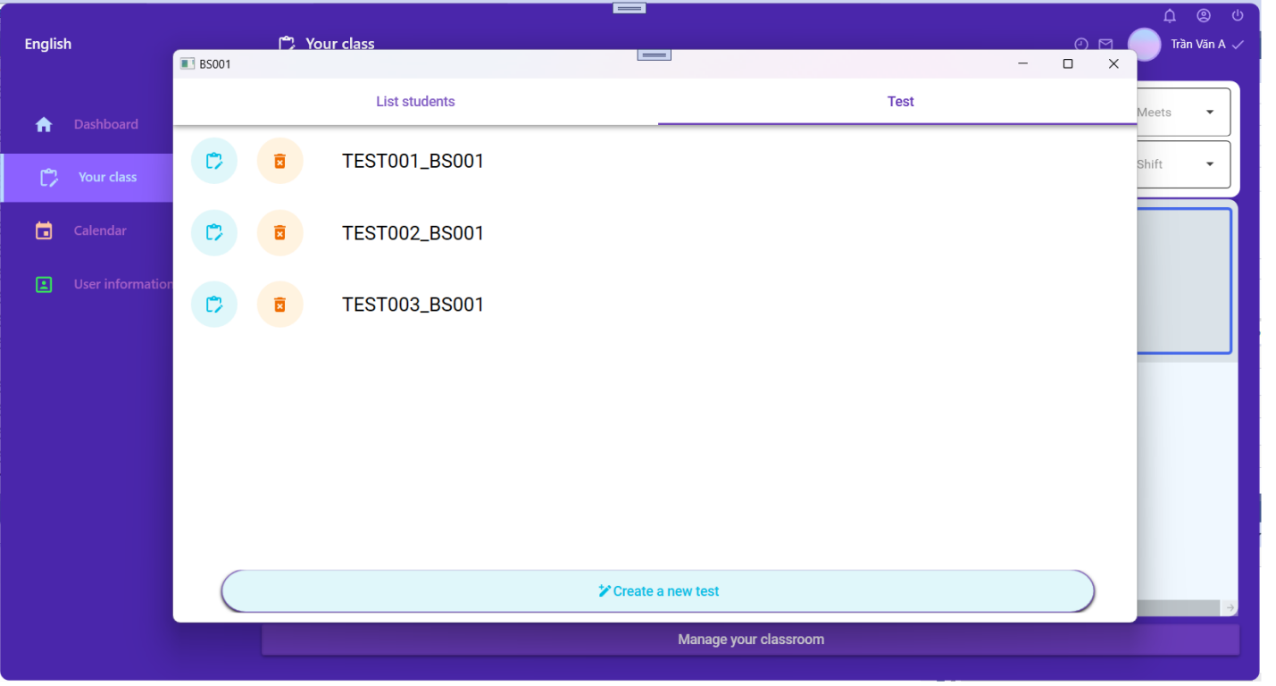

1. **Xem lịch học của các lớp.**

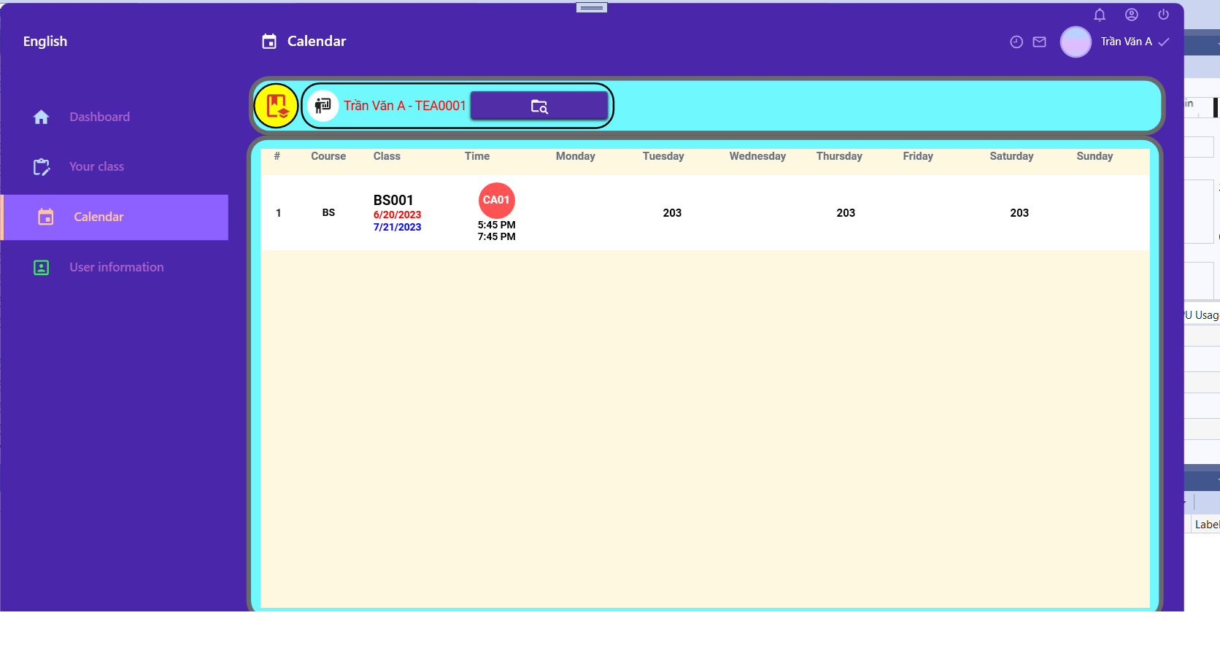

1. **Xem thông tin cá nhân.**

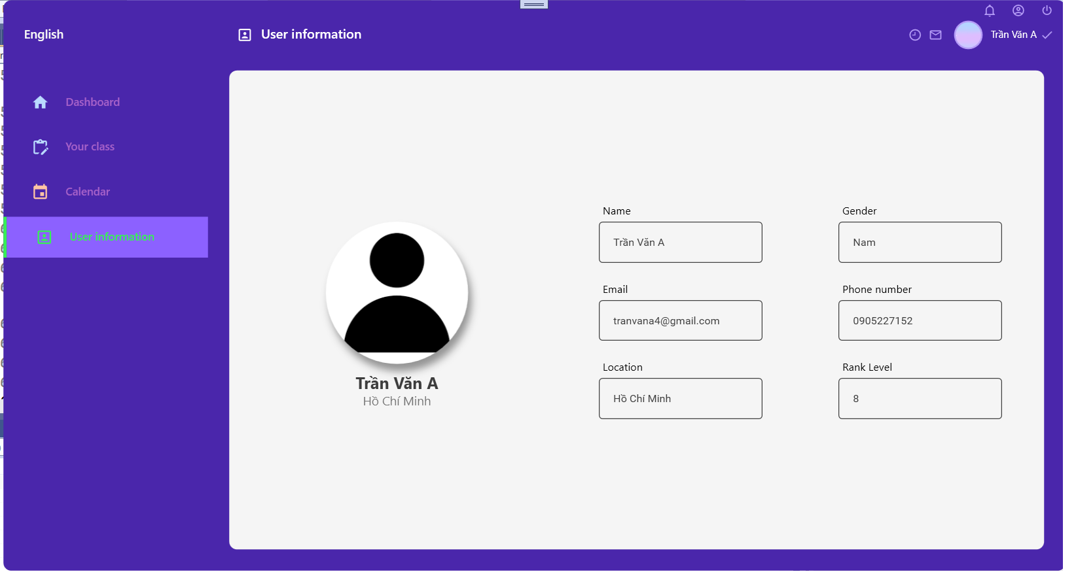

1. **Đăng nhập bằng tài khoản học viên.**

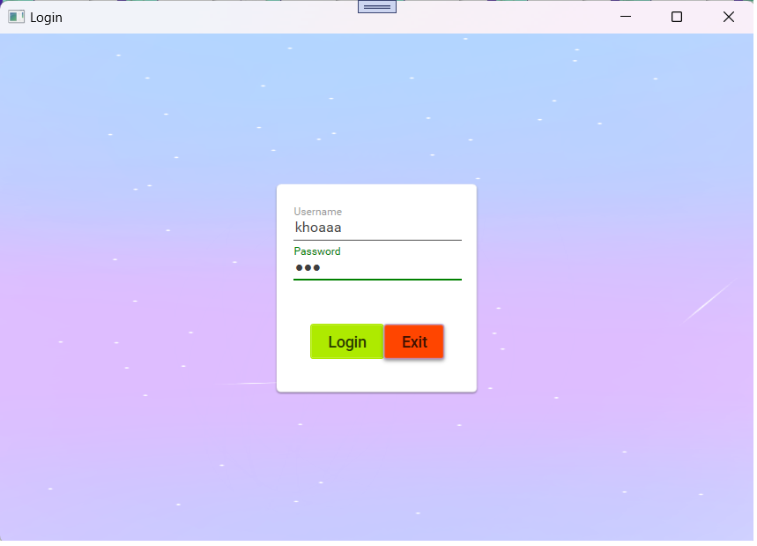

1. **Xem các lớp học đã đăng ký.**

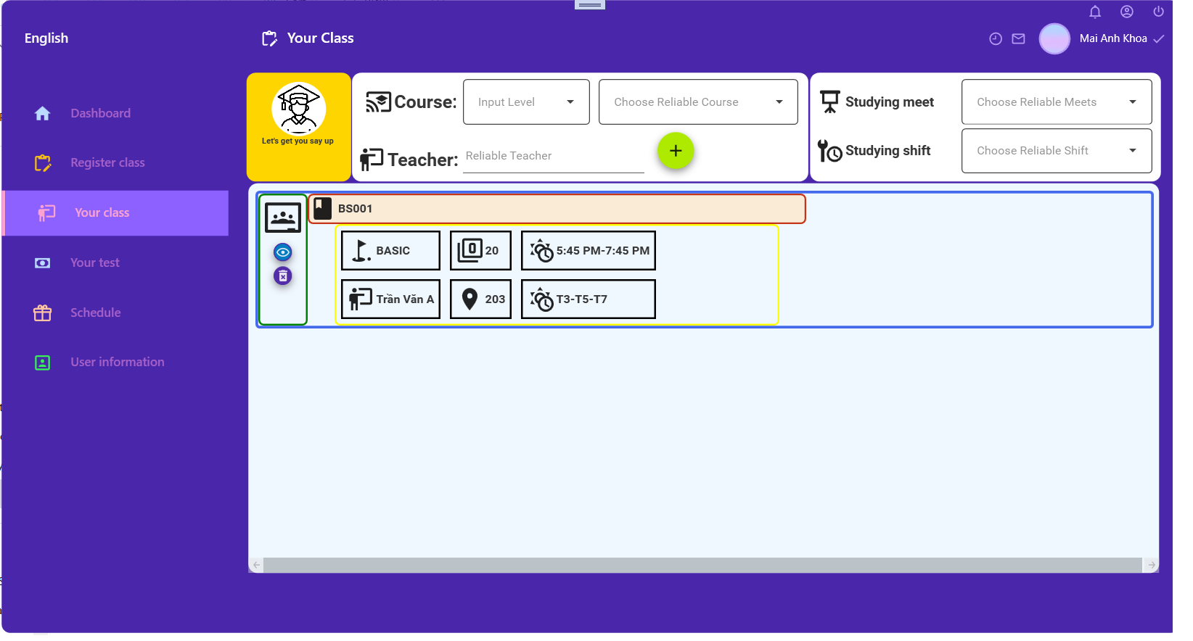

1. **Đăng ký một lớp học khác.**

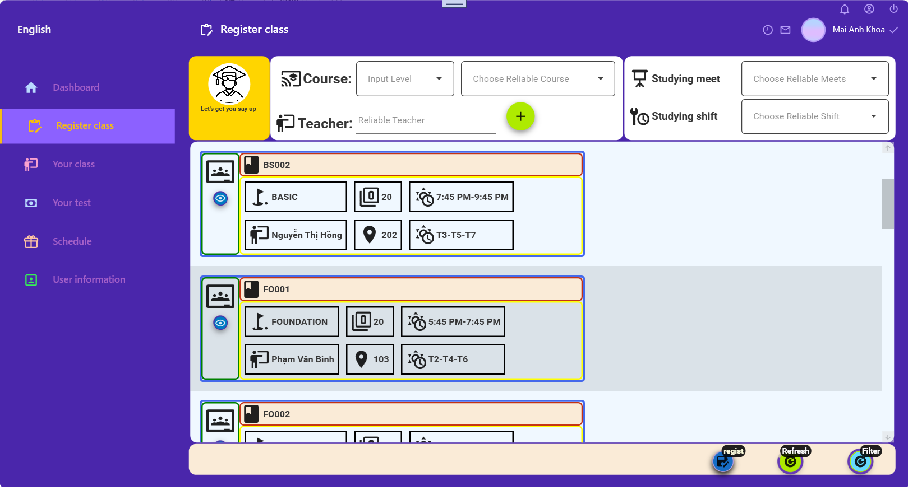

1. **Lớp học đã đăng ký được hiển thị ở VIEW yourclass.**

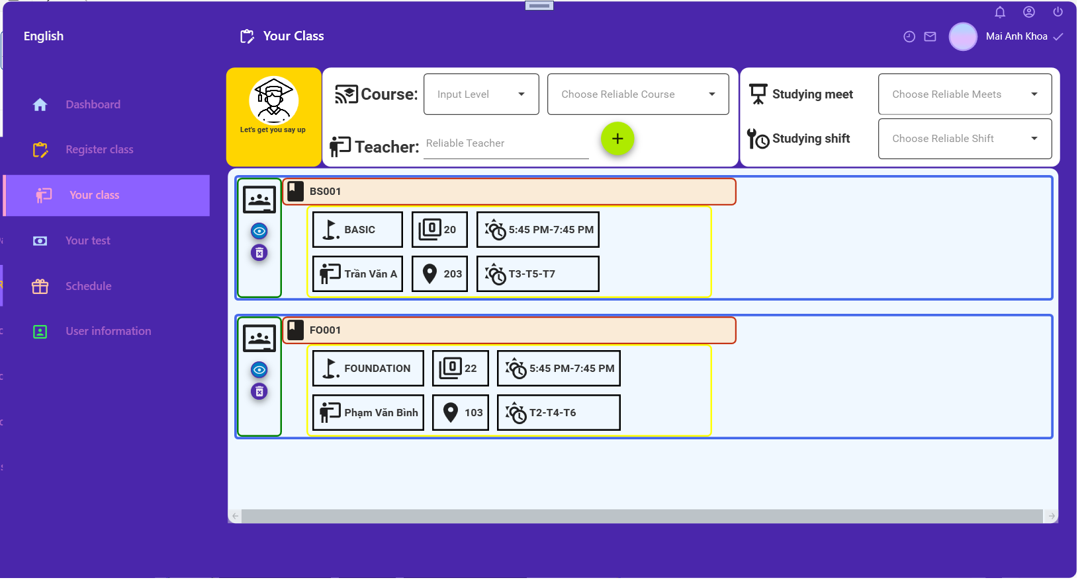

1. **Hiển thị lịch học.**

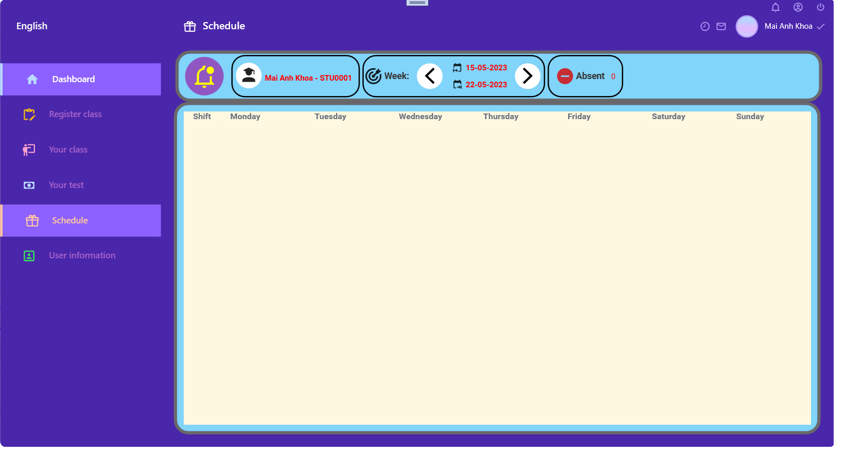

1. **Đi đến các tuần học theo các lớp đã đăng ký**

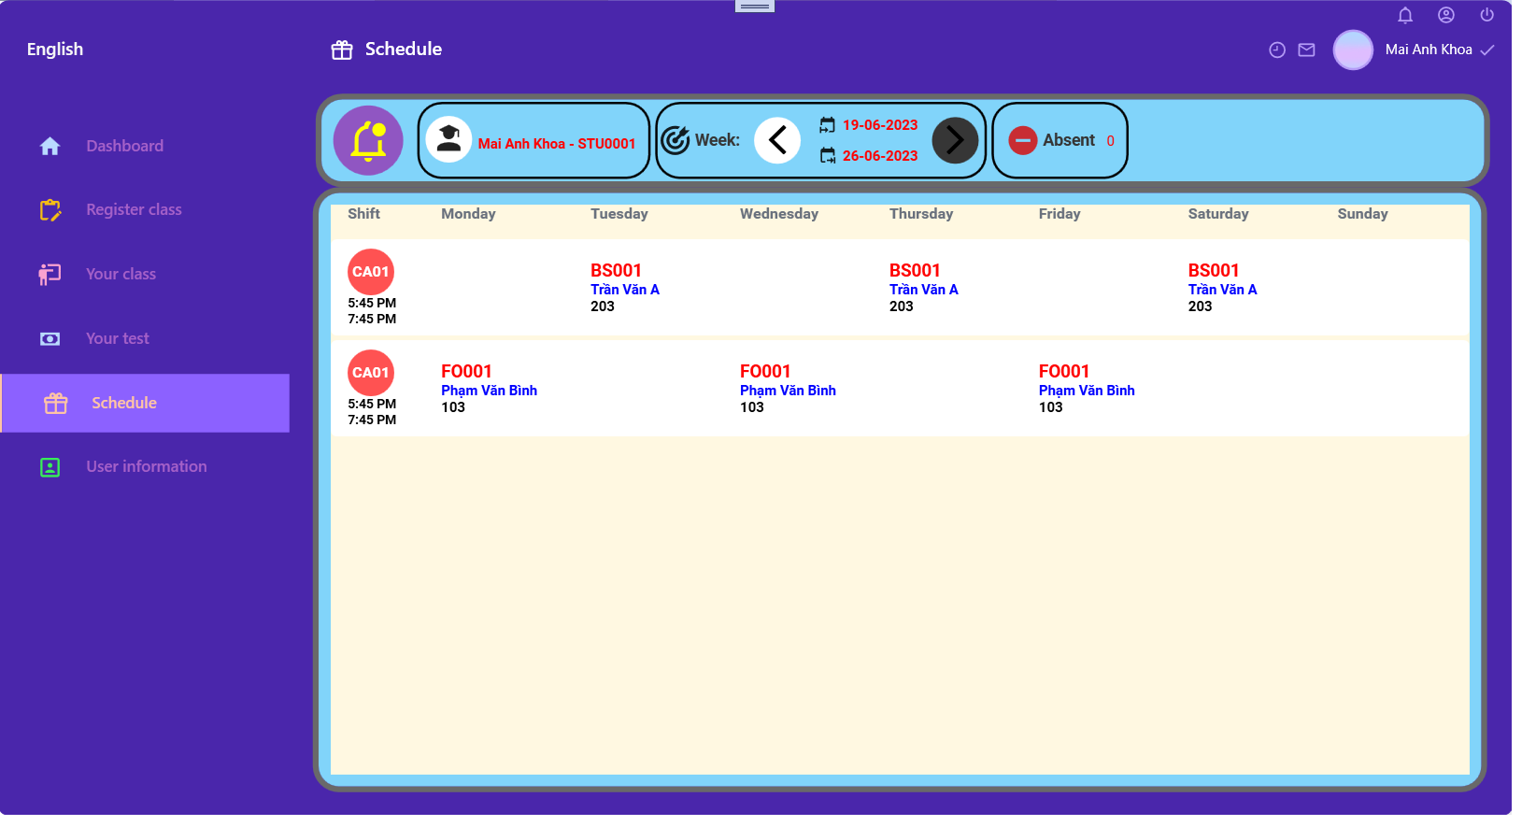

**54) Hủy một lớp học (hủy lớp BS001)**

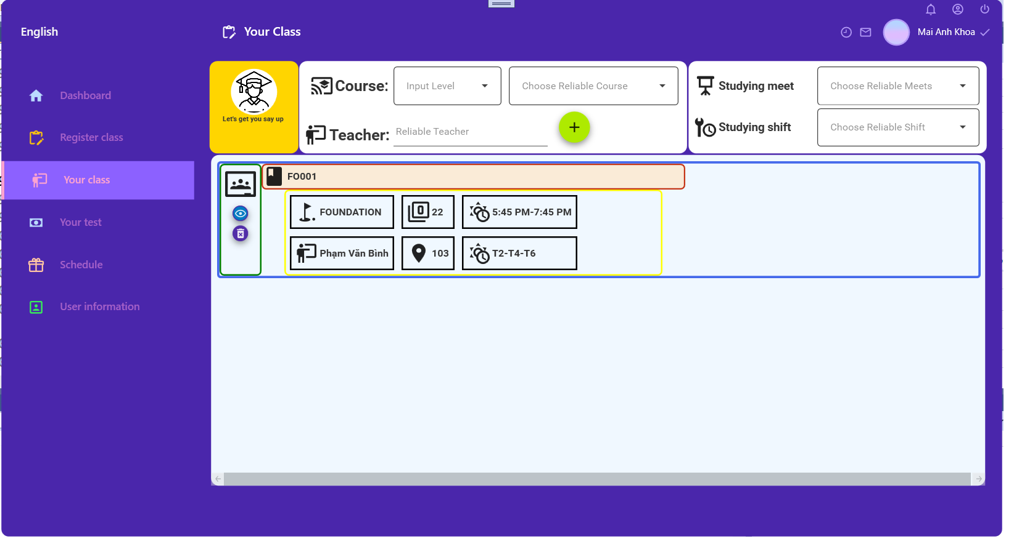

**55)** **Lớp học bị hủy không còn xuất hiện trong tkb của HOCVIEN Mai Anh Khoa**

**56) Tên HOCVIEN Mai Anh Khoa bị xóa khỏi danh sách lớp**

**57) Ở bảng điểm cũng không còn HOCVIEN Mai Anh Khoa**

**58)** **Đăng ký lớp PF001 không thành công do có lịch học bị trùng với một lớp đã đăng ký**

**59/ Chọn lớp học cần xem các bài kiểm tra (click vào)**

**60/ Hiện thị các bài kiểm tra ứng với từng tuần**

**61/ click vào button Show final result để xem kết quả cuối kỳ của lớp học**

* **Với điểm số trên, học sinh tên Mai Anh Khoa đã được lên lớp ( với điểm đầu ra tối thiểu 2.0)**

**62/ Đăng nhập lại vào bằng tk GIAOVIEN, mở phần Your class, chọn lớp học, ấn Manage your classroom.**

**63/ Chọn Update level student, update level của các HOCSINH trong lớp để họ có thể chọn đăng ký những lớp học cao hơn nâng cao trình độ**

* **Ở bảng điểm trên, HOCVIEN có MaHocVien STU0023 không thể được cập nhật do có điểm tổng kết không đủ lên lớp.**

**64/ Đăng nhập bằng tài khoản admin, chọn Calculate Salary**

**65/ Ấn vào nút màu đỏ ở tên mỗi GiaoVien để xem thông tin thống kê về giáo viên đó, ở đây để xem được rõ nhất, chọn GIAOVIEN TEA0001**

* **Hiện thị các dòng như tên, mã giaovien, số lượng lớp đã dạy, số lượng HOCVIEN đã dạy, tỉ lệ lên lớp, đánh giá**
* **Dựa vào đánh giá làm tiền thưởng, từ đó tính lương cho GIAOVIEN.**

**66/ Lương của GiaoVien được hiện thị ở phần thông tin cá nhân sau khi đăng nhập lại bằng tài khoản GiaoVien**



**III/ Các user dùng để đăng nhập**

HOC VIEN:

khoaaa 123

GIAOVIEN:

TranVanA 123

Quản ly

admin admin

**IV/ Tóm tắt quá trình làm đồ án.**

1. **Quá trình.**

- Tuần 5: xác định, tìm hiểu chủ đề, tìm hiểu WPF.

- Tuần 6: bắt đầu làm việc thông qua Discord, phân chia công việc, vẽ sơ đồ use case.

- Tuần 7: Nhận ra sai lầm về việc làm sơ đồ use - case. Tập trung thiết kế giao diện, tìm hiểu sơ bộ về mô hình MVVM.

- Tuần 8: Xong được một phần giao diện, chưa thực thi xử lý code. Nghiên cứu lại mô hình MVVM.

- Tuần 9: Tiếp tục thiết kế giao diện, code, bắt đầu làm database.

- Tuần 10: Nắm được các làm mô hình MVVM, thiết kế database.

- Tuần 11: Hoàn thành 65% giao diện, 50% code (có thể thực hiện các chức năng cơ bản như đăng nhập, xem thông tin học viên), hoàn thành database cơ bản.

- Tuần 12: Tiếp tục làm phần giao diện, tuy nhiên cả nhóm giờ bị thiếu liên kết, chỉ có 2 thành viên đủ khả năng code wpf – sai lầm về cách giao việc của nhóm trưởng

- Tuần 13: Tiếp tục code thêm một số chức năng nhưng vẫn rất chậm

- Tuần 14: Gần như đã hoàn toàn nắm rõ cách vận hành MVVM, áp dụng thêm một số kỹ thuật code tham khảo được từ các nhóm khác

- Tuần 15: Đẩy nhanh tiến độ của Đồ án, hoàn thành gần 80% Đồ án tính theo bản nộp cuối cùng

- Tuần 16: Hoàn thành gần xong đồ án, các chức năng như tạo thông tin lớp học, bài test một cách tự động. Sửa lại phần thời khóa biểu của HocVien để có thể hiện thỉ toàn bộ các tuần trong năm.

- Tuần 17: update lần cuối, hoàn thành bản thường của project, chưa xong entity. Nội dùng update bao gồm: Việc xem kết quả bài kiểm tra và kết quả cuối kỳ của HOCVIEN, update level của HOCVIEN để họ có thể học cái lớp cao hơn, tạo thống kê và tính lương cho GIAOVIEN.

**2) Các công nghệ sử dụng trong đồ án**

* Ngôn ngữ sử dụng: C#
* Công nghệ làm GUI: Windows Presentation Foundation (WPF)
* Mô hình sử dụng: MVVM (Model, View, ViewModel)
* Thiết kế cơ sở dữ liệu: Microsoft SQL SERVER management.

**3) Những sai lầm, những điều làm được.**

Sai lầm:

* Sai lầm đầu tiên nhóm chúng em mắc phải là quá tập trung vào việc vẽ sơ đồ use case, làm chậm tiến trình của nhóm. Thay vào đó, chúng em nên bắt đầu làm giao diện, code từ tuần 6 thì sẽ hiệu quả hơn.
* Sai lầm thứ hai: cách thử tổ chức nhóm và giao việc cho các thành viên không hiệu quả, dẫn đến năng suất làm việc nhóm và tiến đồ của đồ án rất chậm.
* Sai lầm thứ ba: là bảo thủ, không khắc phục vấn đề làm việc nhóm mà giao cho chỉ một nửa thành viên đảm nhận việc code chính và hai thành viên còn lại đảm bảo database dẫn đến sự chênh lệch, khiến cho số lượng thành viên tham gia tập trung vào phần code quá ít hậu quả là đồ án quá sơ sài, code không sạch, thiếu thẩm mỹ.

Những điều đạt được:

* Làm được một ứng dụng quản lý trung tâm Tiếng Anh ở mức cơ bản.
* Có được thêm nhiều kiến thức về lập trình Windows Form, WPF, tìm hiểu sơ bộ về mô hình MVVM, cách sử dụng Git, Github để làm việc nhóm.
* Học được rất nhiều kiến thức và kỹ thuật hay của việc code từ các nhóm khác
* Học được và rút ra được những sai lầm trong cách thức làm việc nhóm, cách phân chia và sắp xếp công việc hiệu quả.